Приложение 2
к постановлению Администрации
Тутаевского муниципального округа
от 08.05.2026 № 435-п

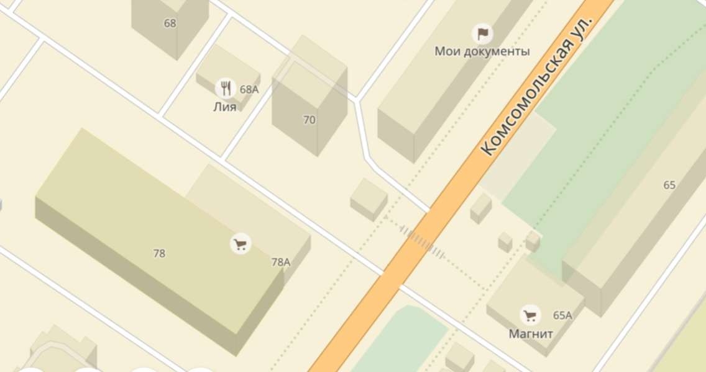
№ | Место размещения, адрес
1 | г. Тутаев, ул. Комсомольская, у д.65-а

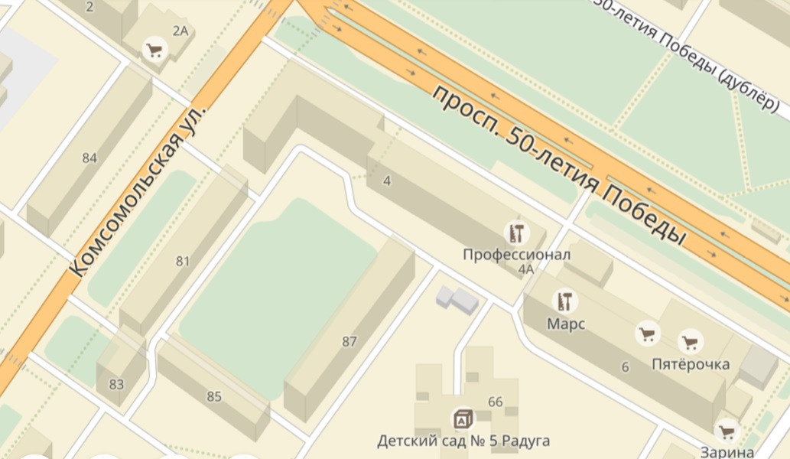

№ |  |  | Место размещения, адрес
2 |  |  | г. Тутаев, между домами №4 по пр-ту 50-летия Победы и д.81 по  ул. Комсомольской
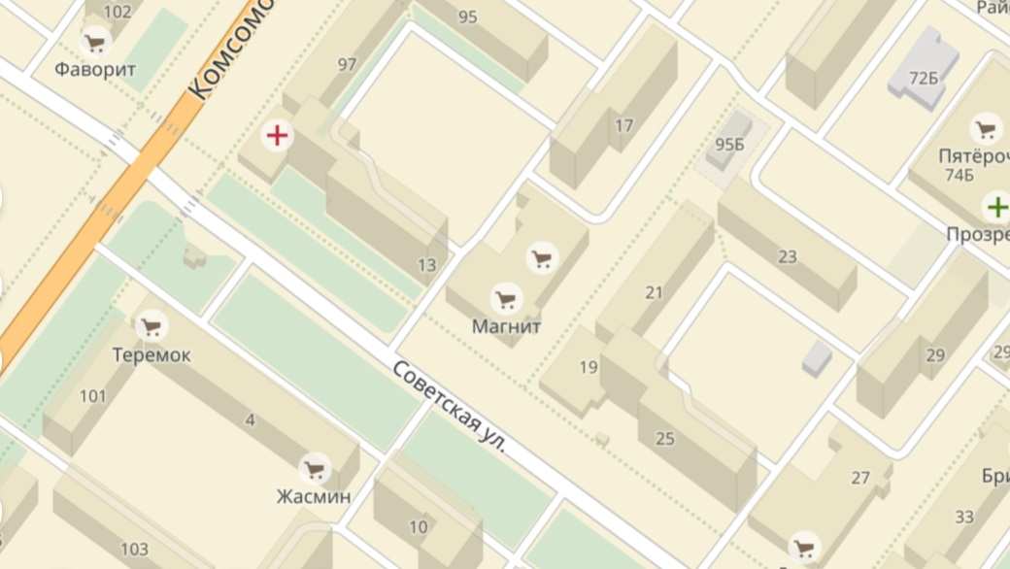

№ |  | Место размещения, адрес
3 |  | г. Тутаев, ул. Советская, у д.15
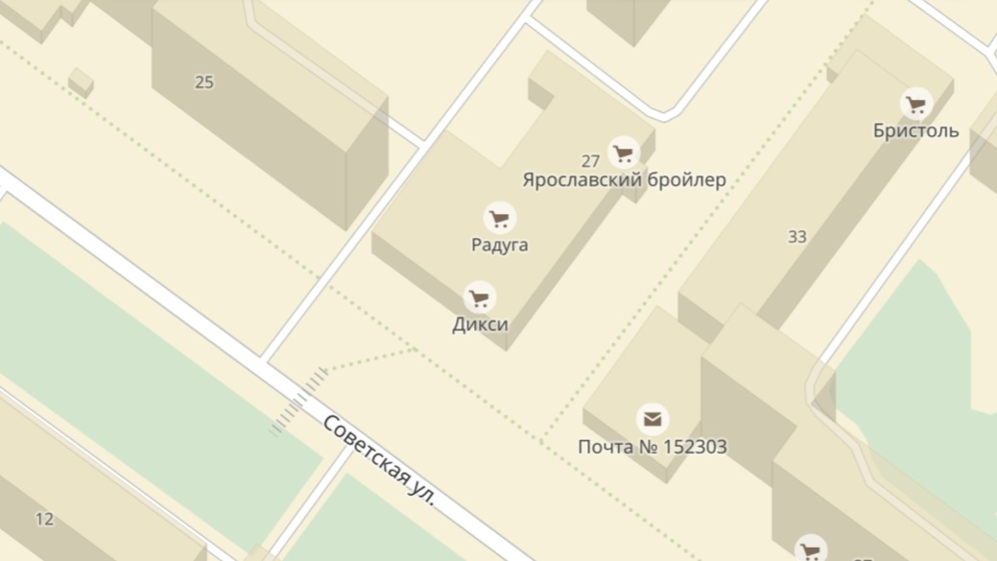

4

№ | Место размещения, адрес
4 | г. Тутаев, ул. Советская, между д.27 и д.29

5
№5

№ | Место размещения, адрес
5 | г. Тутаев, ул. Советская, около д.37 и д.31

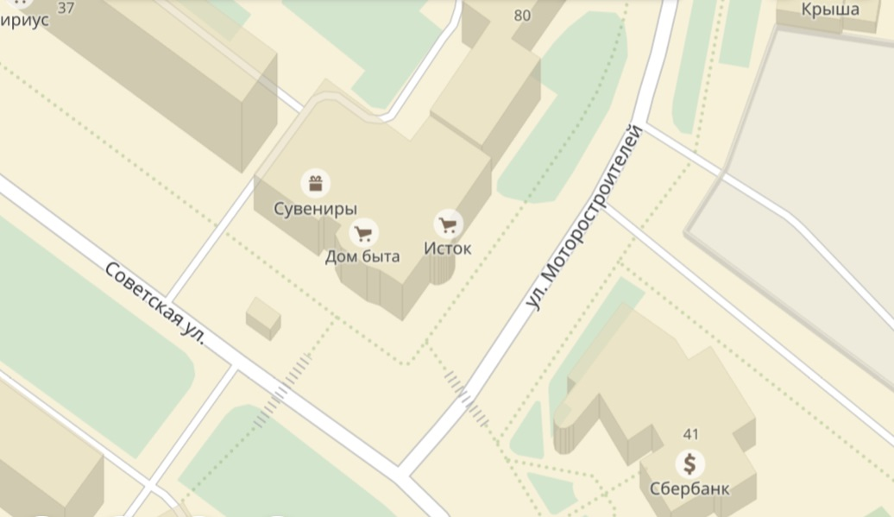
№ | Место размещения, адрес
6 | г. Тутаев, ул. Советская, у д.39

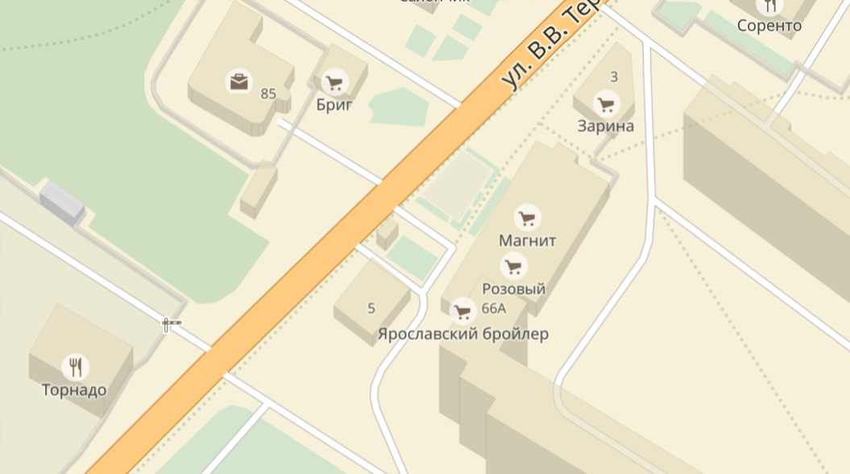

№ | Место размещения, адрес
7 | г. Тутаев, ул. В. Терешковой, у д.66 А

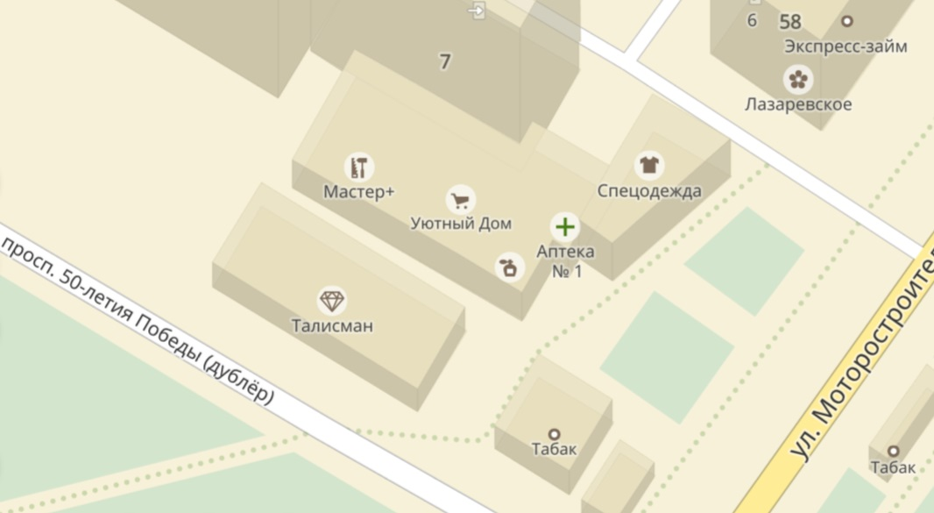

№ | Место размещения, адрес
8 | г. Тутаев, пр-т 50-летия Победы, у д. 7

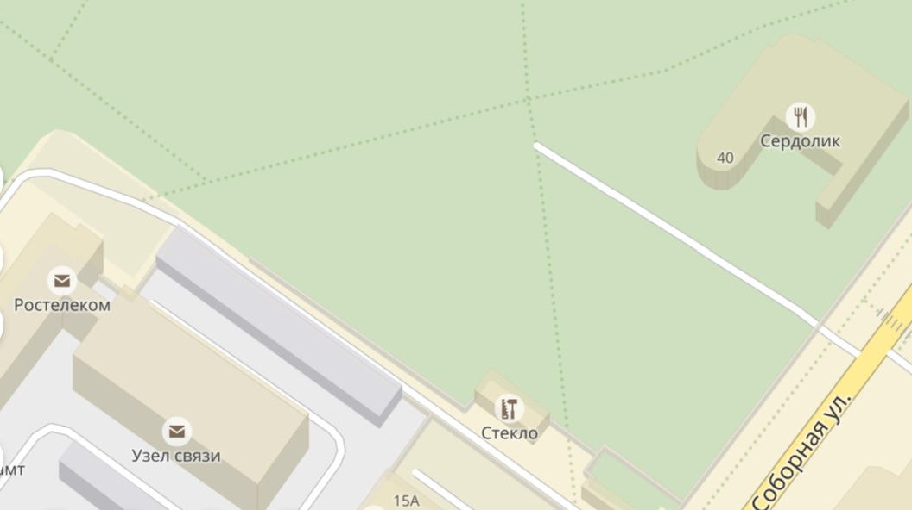
10
9
№ | Место размещения, адрес
9,10 | г. Тутаев, ул. Соборная, Детский парк

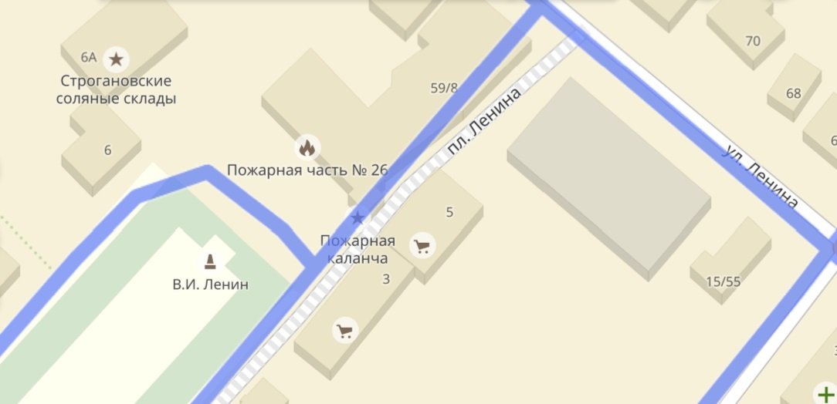
12
11

№ | Место размещения, адрес
11,12 | г. Тутаев, ул. Ленина, у д.5

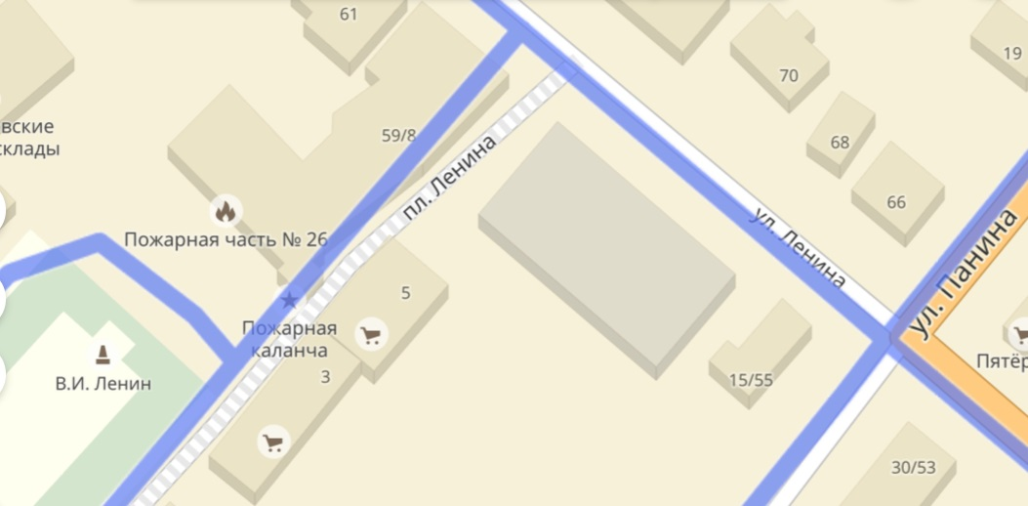
14
13

№ | Место размещения, адрес
13,14 | г. Тутаев, проезд от пл. Ленина к ул. Ленина, напротив д.59/8 по ул. Ленина

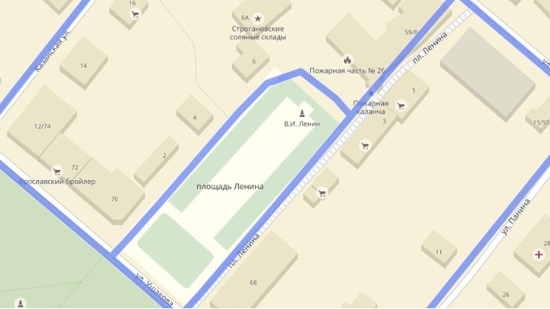
№ | Место размещения, адрес
15 | г. Тутаев, ул. Ушакова, у д.68

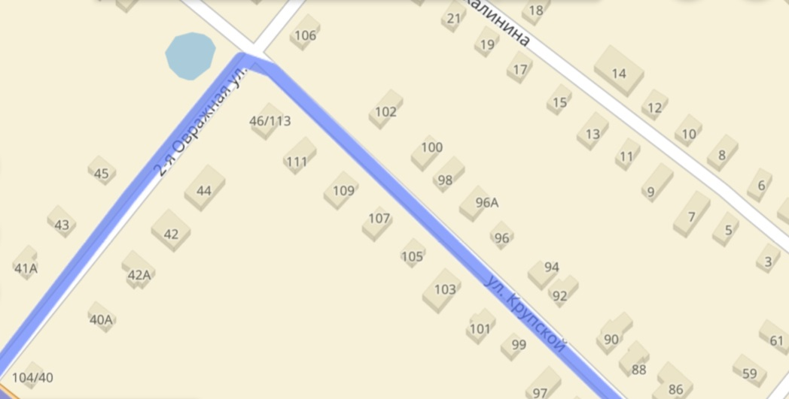

№ | Место размещения, адрес
16 | г. Тутаев, на пересечении ул. 2-ой Овражной и ул. Крупской

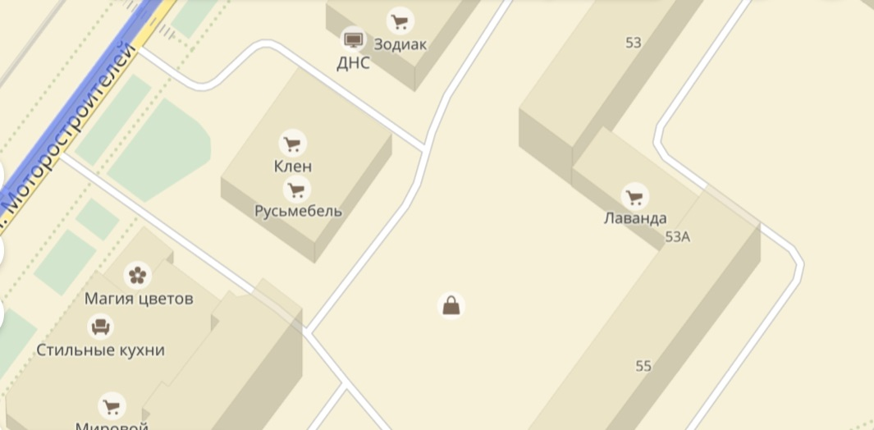

№ | Место размещения, адрес
17 | г. Тутаев, ул. Моторостроителей за д.57А

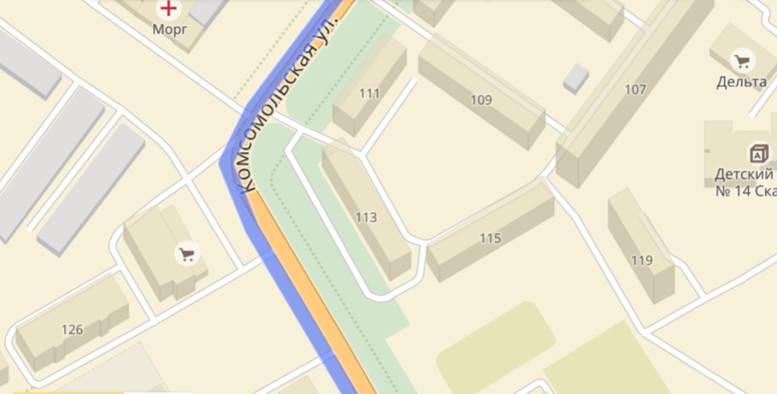
124

№ | Место размещения, адрес
18 | г. Тутаев, ул. Комсомольская, у д.124

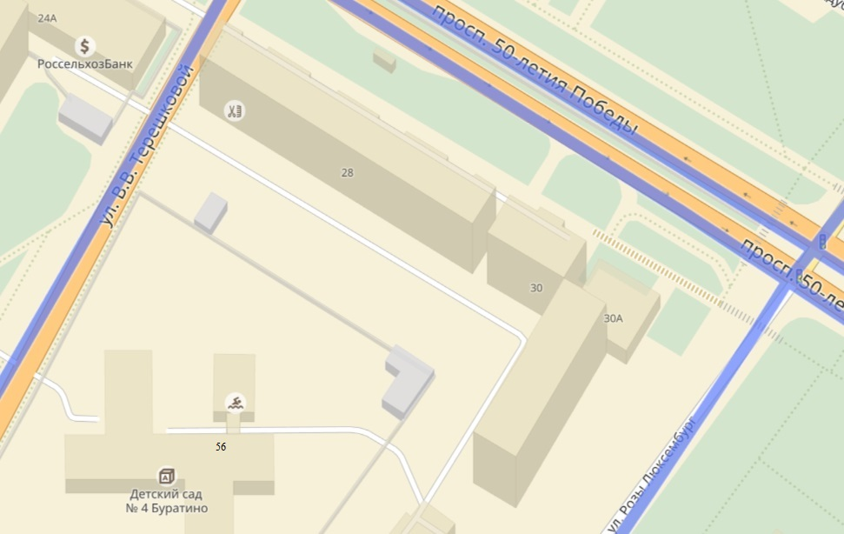

№ | Место размещения, адрес
19 | г. Тутаев, между д.56 по ул. В. Терешковой и д.28 по пр-ту 50-летия Победы

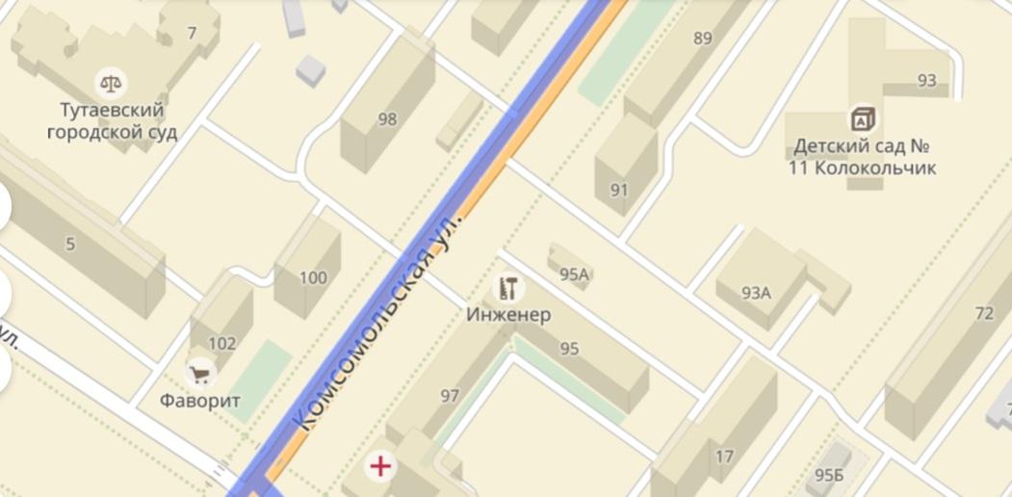

№ | Место размещения, адрес
20 | г. Тутаев, ул. Комсомольская, у д. 100

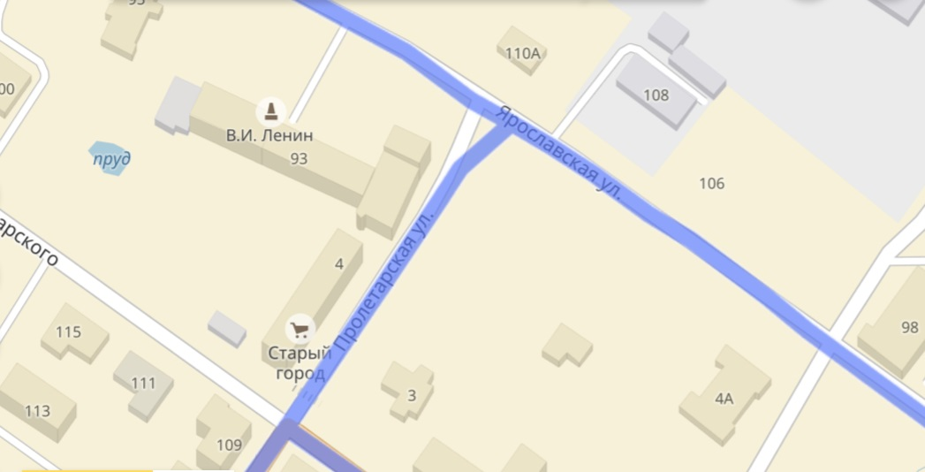

№ | Место размещения, адрес
21 | г. Тутаев, ул. Пролетарская, у д.4

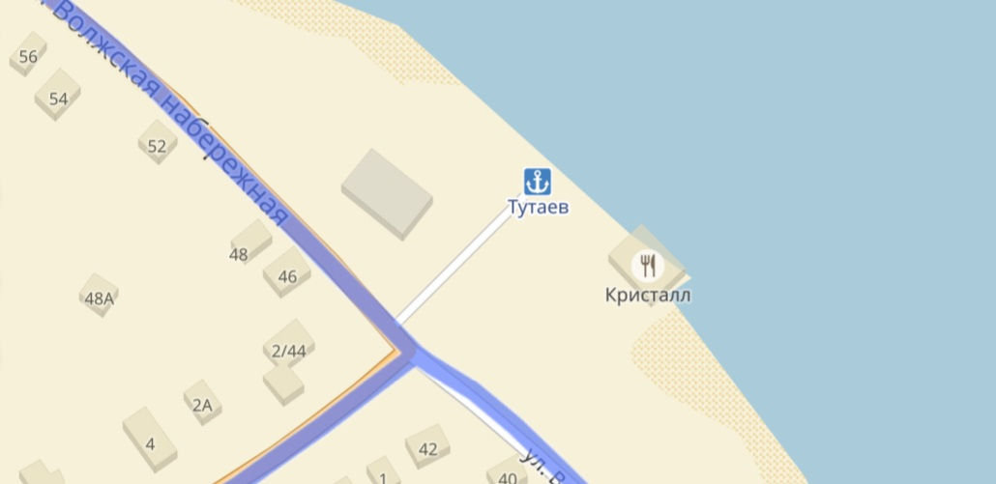
25
24
23
22
№ | Место размещения, адрес
22,23,24,25 | г. Тутаев, ул. Волжская Набережная, причал для теплоходов

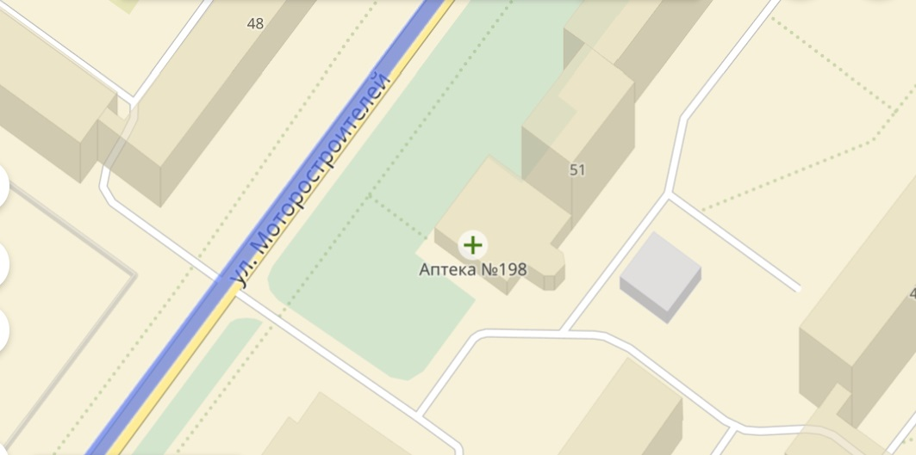

№ | Место размещения, адрес
26 | г. Тутаев, ул. Моторостроителей, у д.51

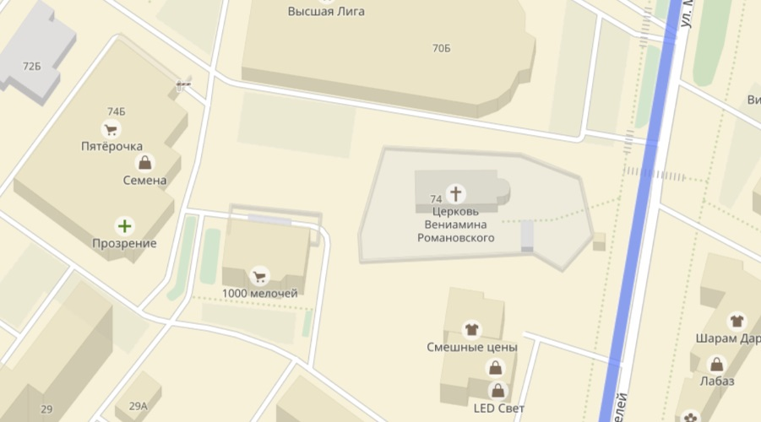
74Д

№ | Место размещения, адрес
27 | г. Тутаев, ул. Моторостроителей, сзади д.74 Д

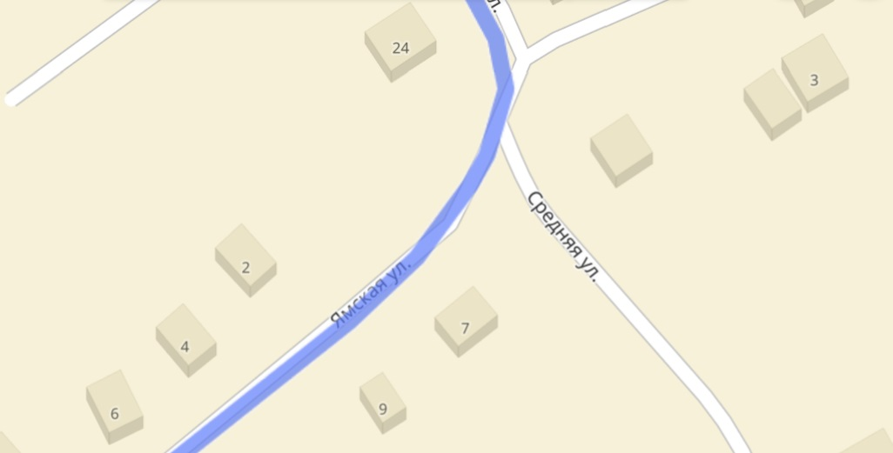

№ | Место размещения, адрес
28 | г. Тутаев, ул. Ямская рядом с д.7

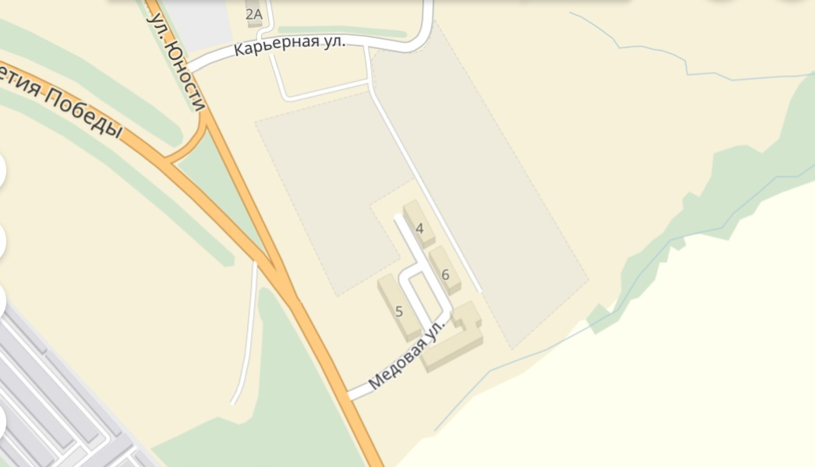

№ | Место размещения, адрес
29 | г. Тутаев, ул. Липовая, у д. 5

№ |  | Место размещения, адрес
30 |  | г. Тутаев, ул. Соборная, Детский парк
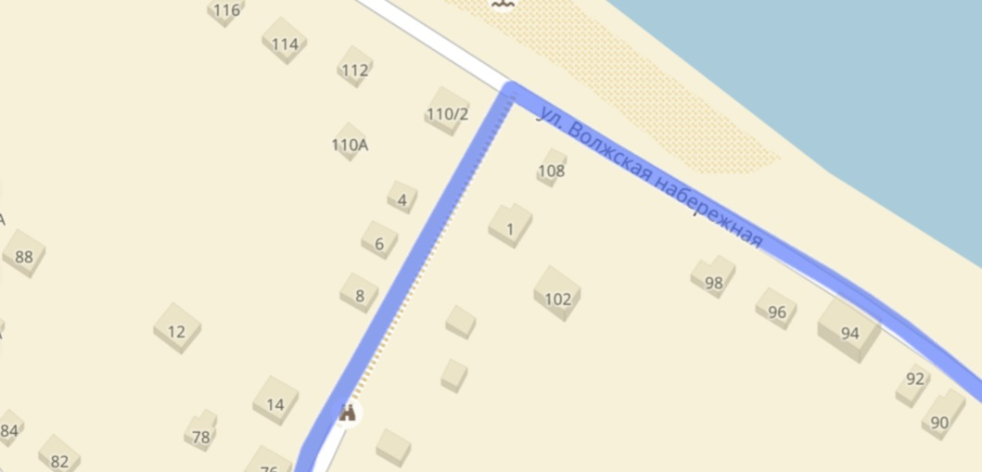

№ | Место размещения, адрес
31 | г. Тутаев, ул. В. Набережная, у д.110/2

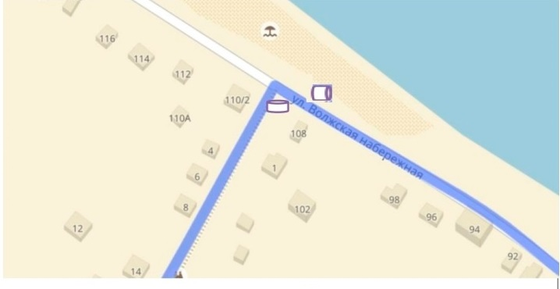
№ | Место размещения, адрес
32,71 | г. Тутаев, ул. В. Набережная, напротив д.108

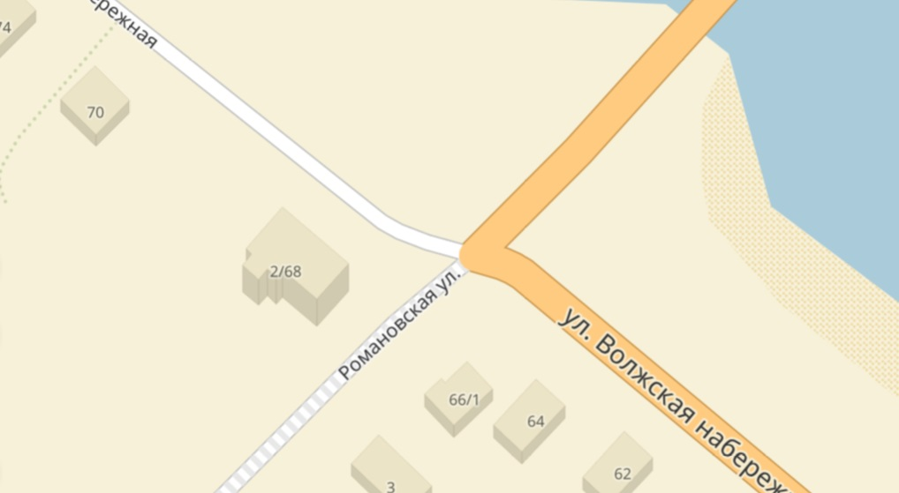

№ |  | Место размещения, адрес
33 |  | г. Тутаев, ул. В. Набережная, у д.68
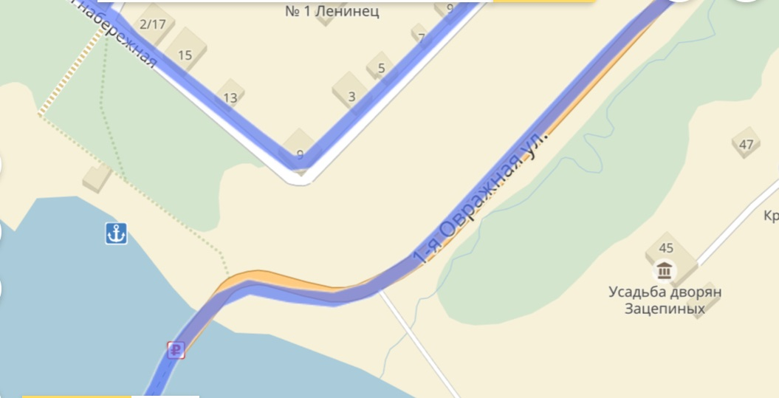

№ | Место размещения, адрес
34 | г. Тутаев, ул. В. Набережная, причал, левый берег

№ | Место размещения, адрес
35 | г. Тутаев, ул. В. Набережная, причал для теплоходов

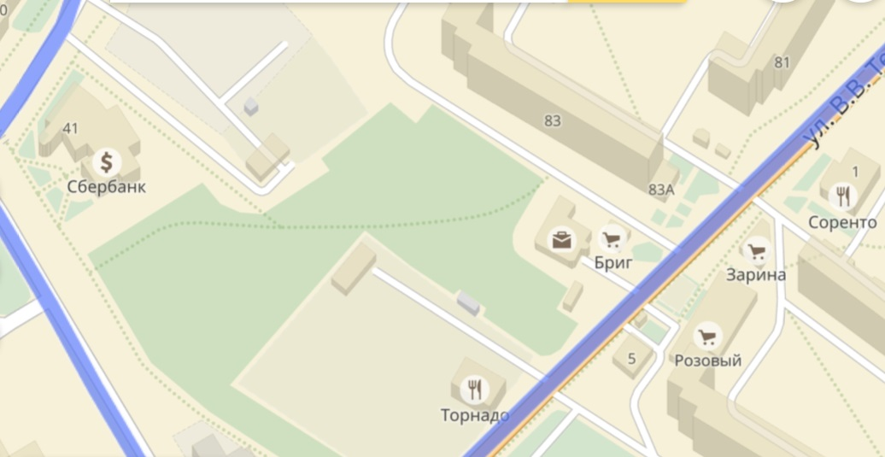

№ | Место размещения, адрес
36 | г. Тутаев, ул. Моторостроителей, напротив д. 83

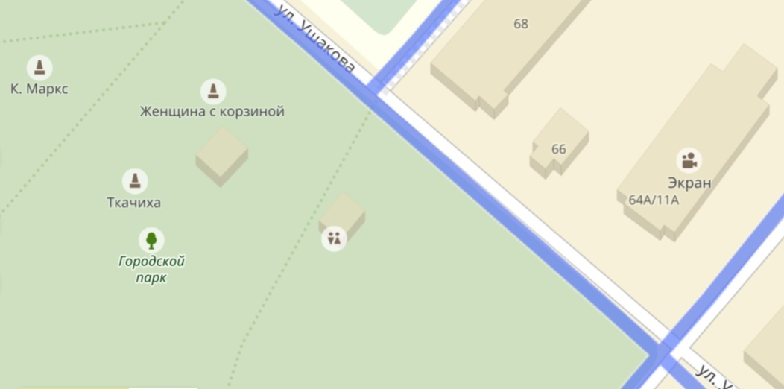

№ | Место размещения, адрес
37 | г. Тутаев, пл. Ленина, в городском парке

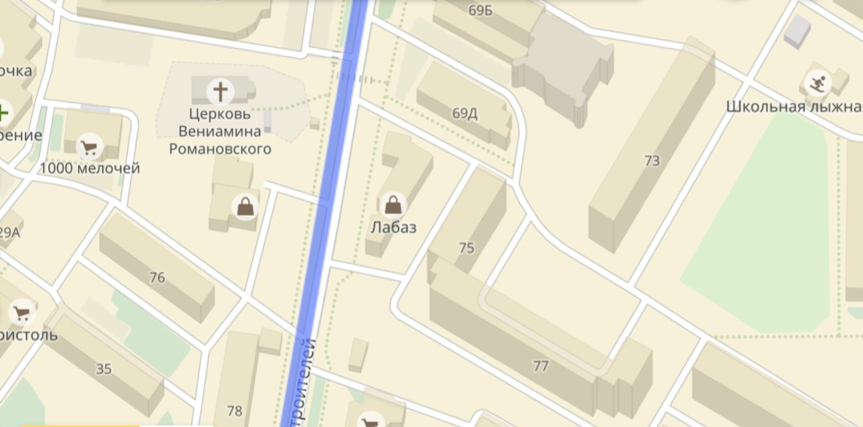
75А

№ | Место размещения, адрес
38 | г. Тутаев, ул. Моторостроителей, у д. 76

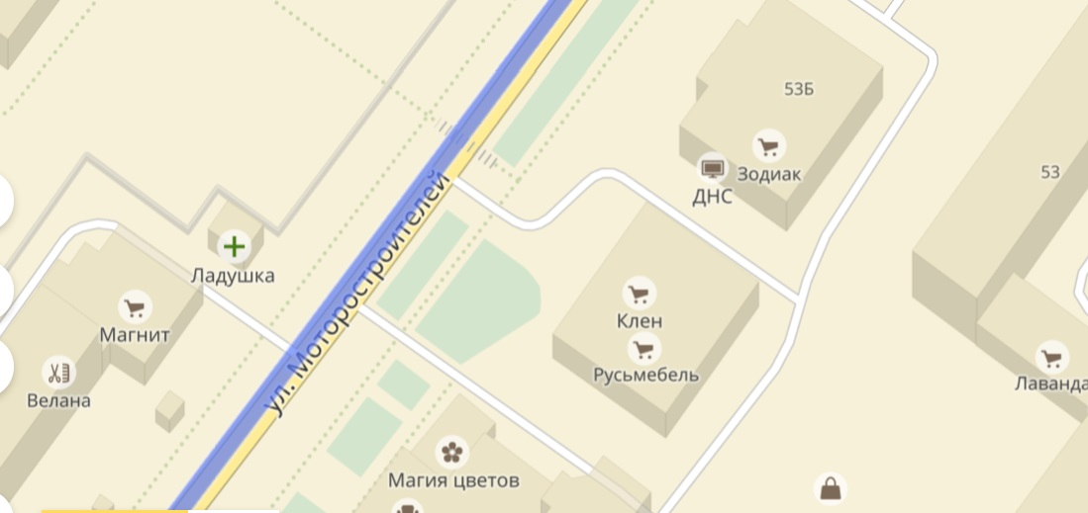
57А

№ | Место размещения, адрес
39 | г. Тутаев, ул. Моторостроителей, у д.57А

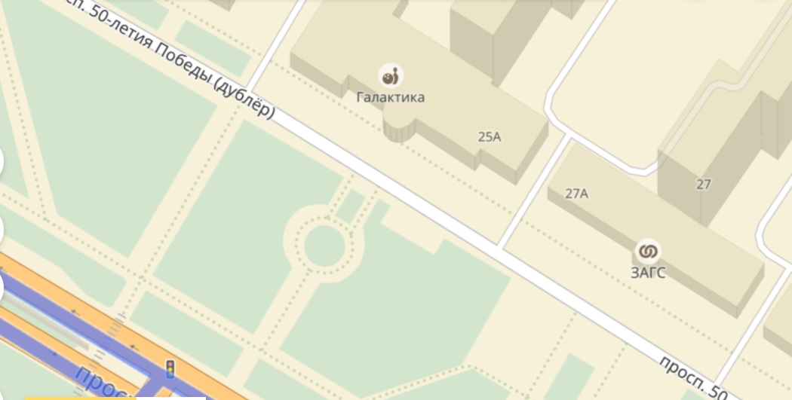

№ | Место размещения, адрес
40 | г. Тутаев, пр-т 50-летия Победы, у д.25А

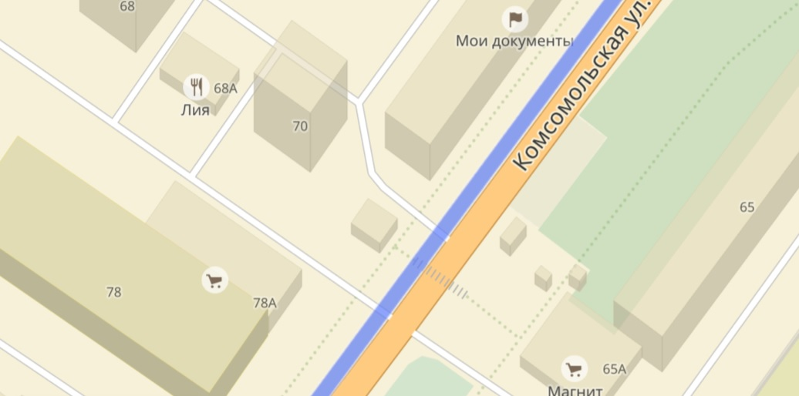
76
41
5
№ | Место размещения, адрес
41 | г. Тутаев, ул. Комсомольская, у д. 76

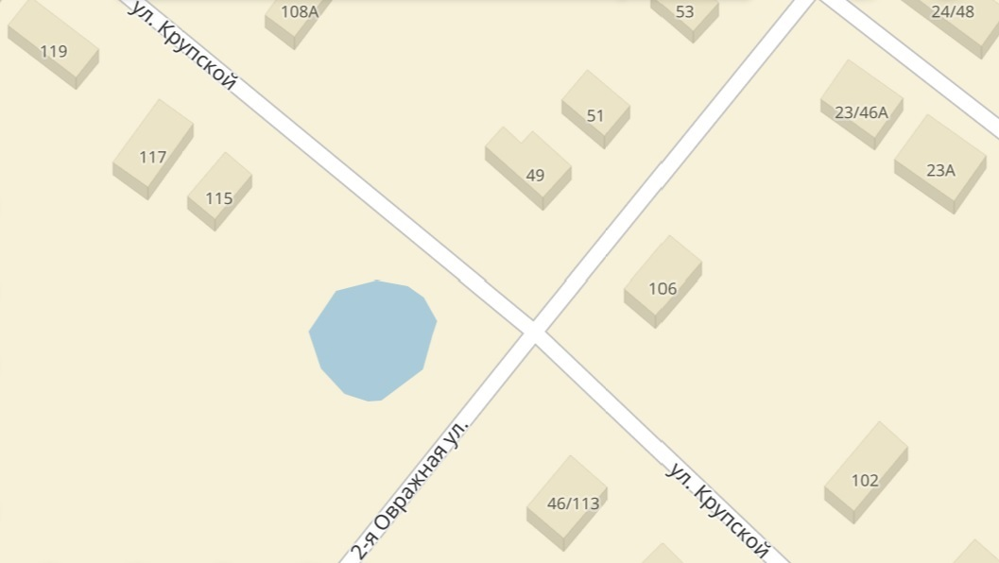
35
5
№ | Место размещения, адрес
42 | г. Тутаев, пересечение ул. Крупской и ул.2-ая Овражная

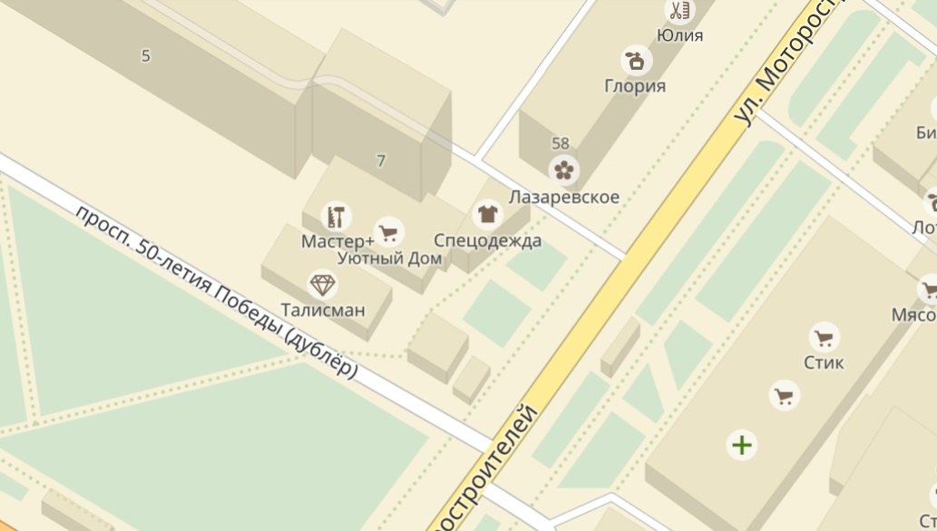
43
5

№ | Место размещения, адрес
43 | г. Тутаев, пр-т 50-летия Победы, напротив д.7
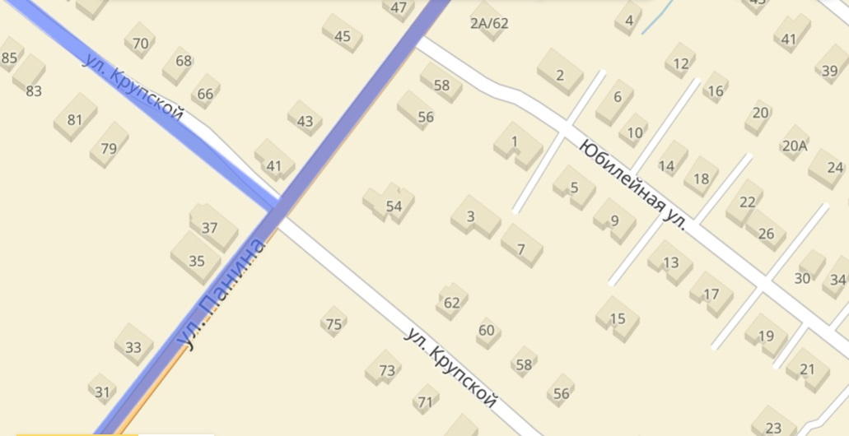
45
44

№ | Место размещения, адрес
44,45 | г. Тутаев, пересечение ул. Панина и ул. Крупской

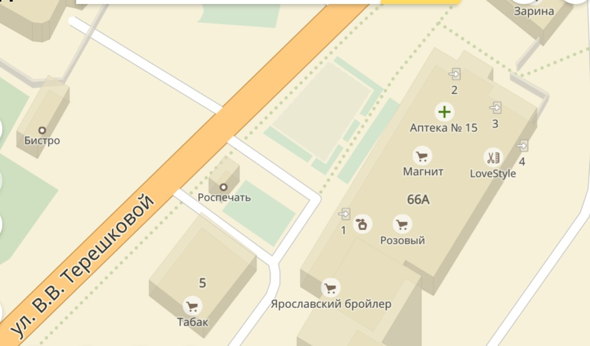

№ | Место размещения, адрес
46 | г. Тутаев, ул. В. Терешковой, у д. 5

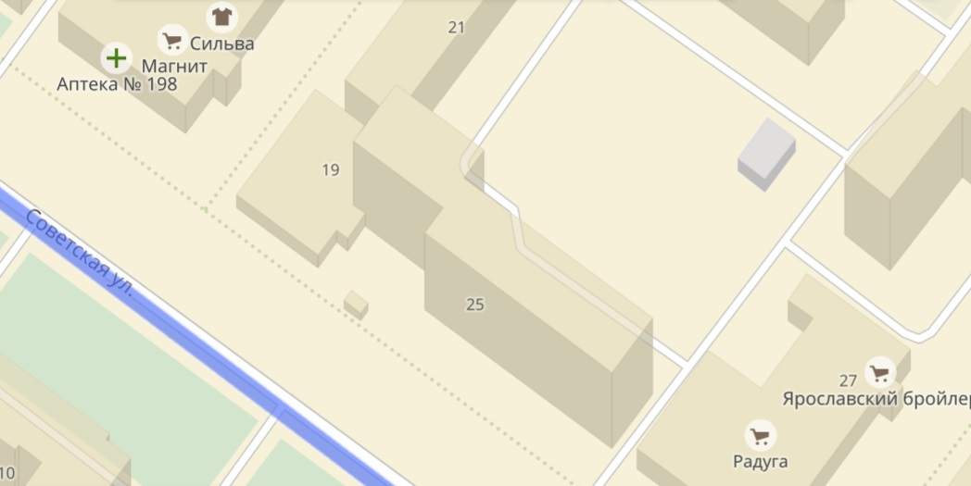

№ | Место размещения, адрес
47 | г. Тутаев, ул. Советская, у д. 25

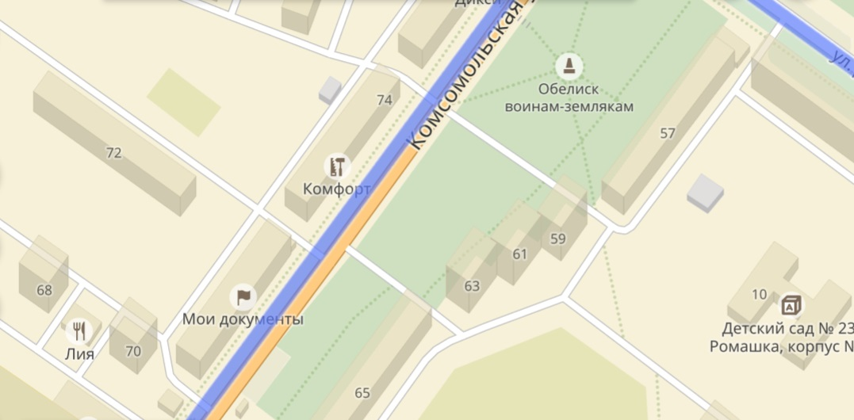
76

№ | Место размещения, адрес
48 | г. Тутаев, ул. Комсомольская, у д.76

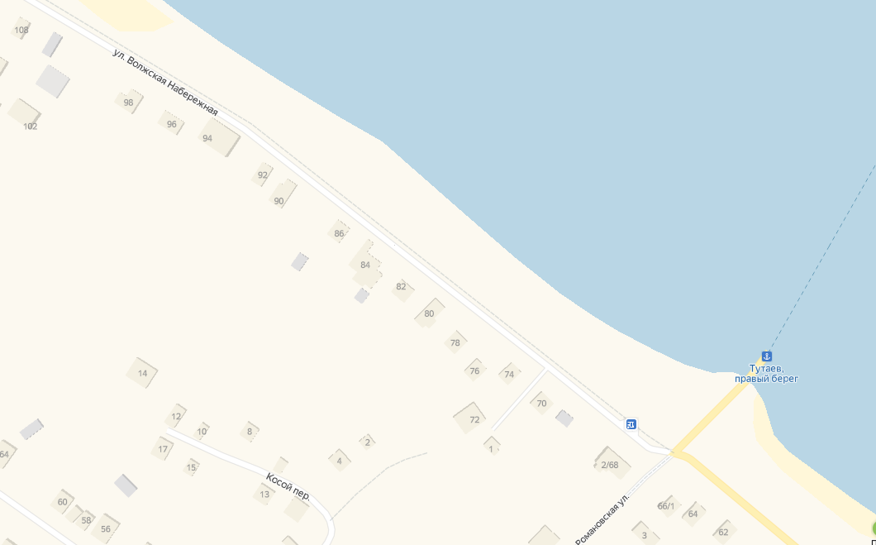
№ |  | Место размещения, адрес
49,50 |  | г.Тутаев, ул. Волжская Набережная у д.74 и у д.86
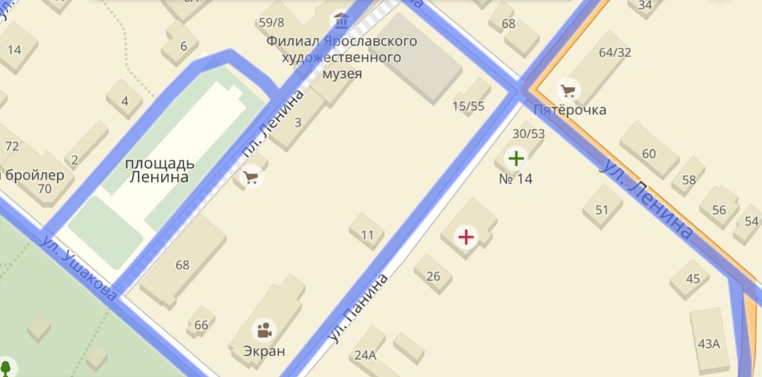

№ | Место размещения, адрес
51 | г. Тутаев, ул. Ушакова, у д.68

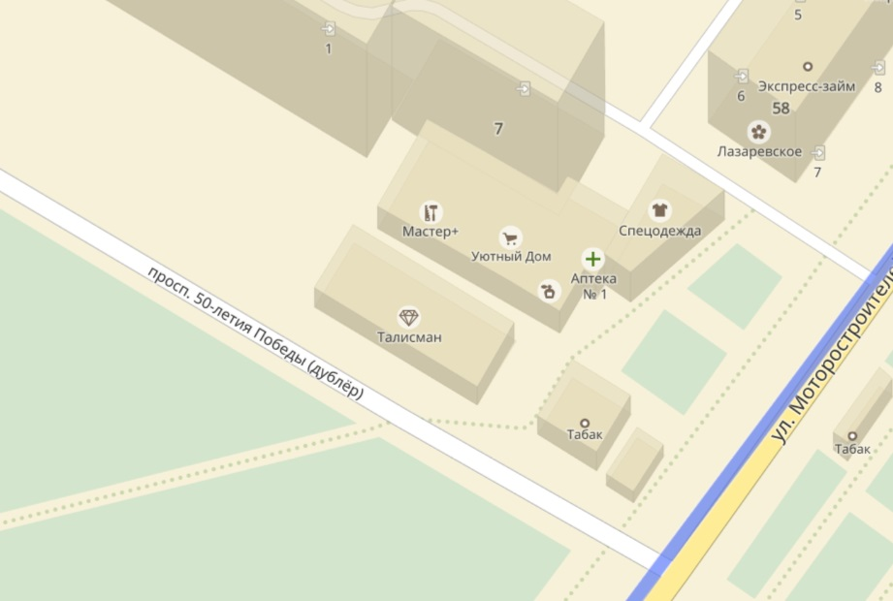

52
53

№ |  | Место размещения, адрес
52,53 |  | г. Тутаев, пр-т 50-летия Победы, напротив д.7
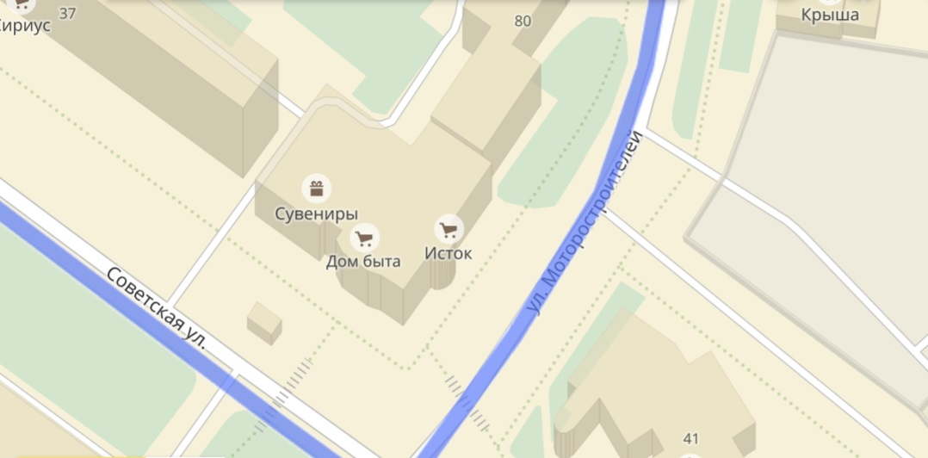
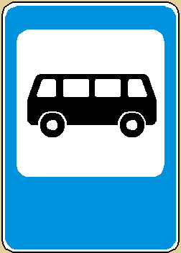

№ | Место размещения, адрес
54 | г. Тутаев, ул. Советская, у д.39

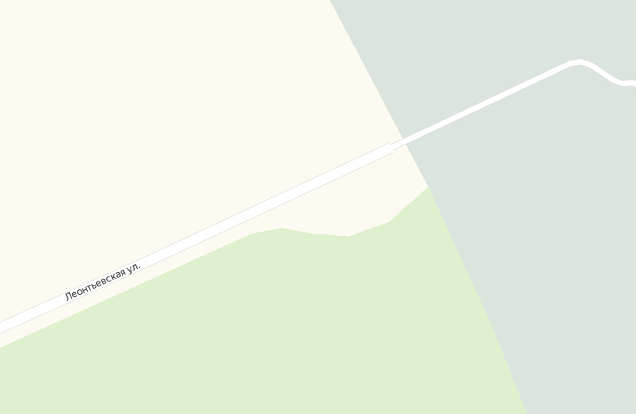
55
№ | Место размещения, адрес
55 | г.Тутаев, ул. Леонтьевская, у ворот Леонтьевского кладбища

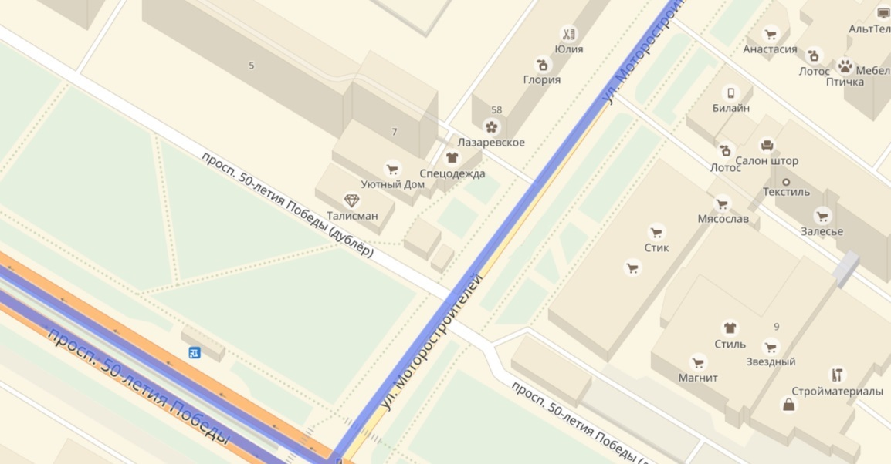
№
№ | Место размещения, адрес
56 | г. Тутаев, пр-т 50-летия Победы, напротив д.7

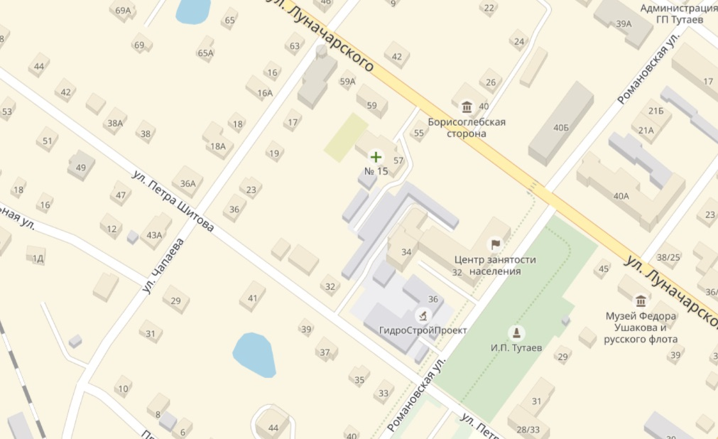

№ | Место размещения, адрес
57 | г. Тутаев, ул. Романовская, рядом с д.32

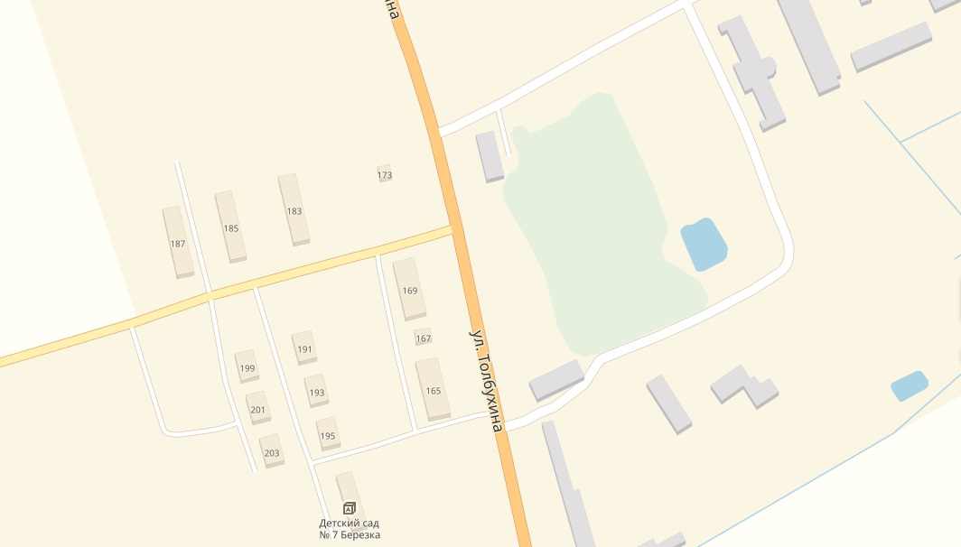
58
59
№ |  | Место размещения, адрес
58,59 |  | г. Тутаев, ул. Толбухина, напротив/у д.165
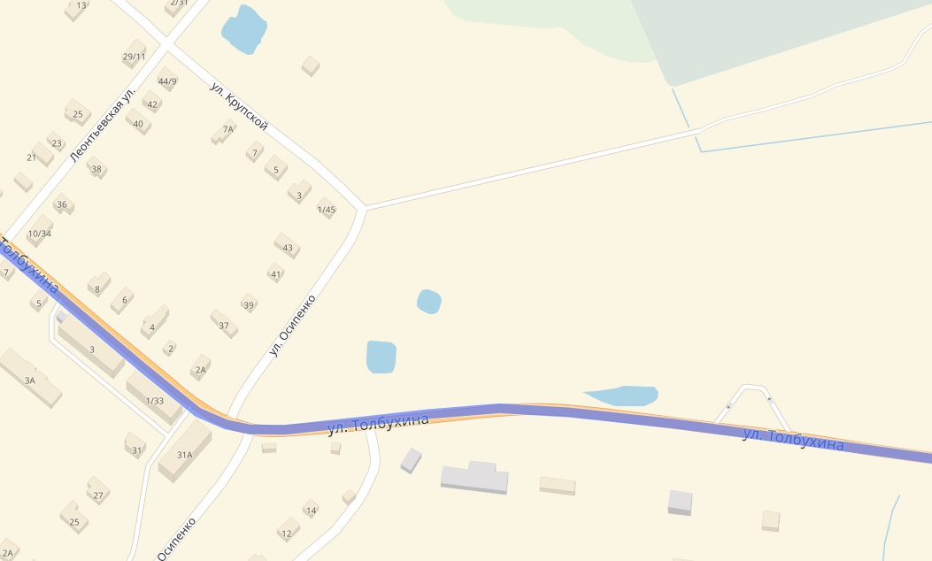
60
61
№ | Место размещения, адрес
60,61 | г. Тутаев, ул. Толбухина, пересечение с ул. Осипенко

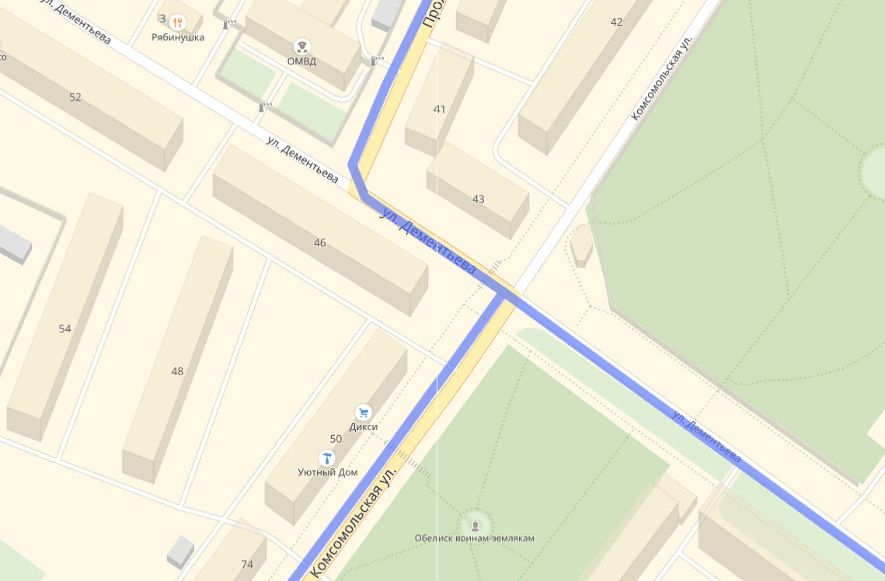
№ | Место размещения, адрес
62 | г. Тутаев, ул. Комсомольская, у д.46

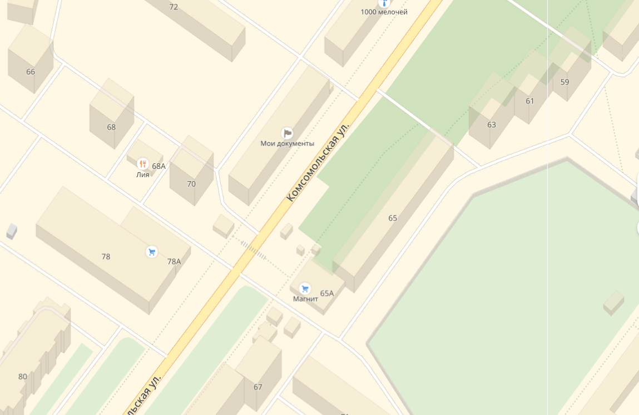
№ | Место размещения, адрес
63 | г. Тутаев, ул. Комсомольская, у д.80

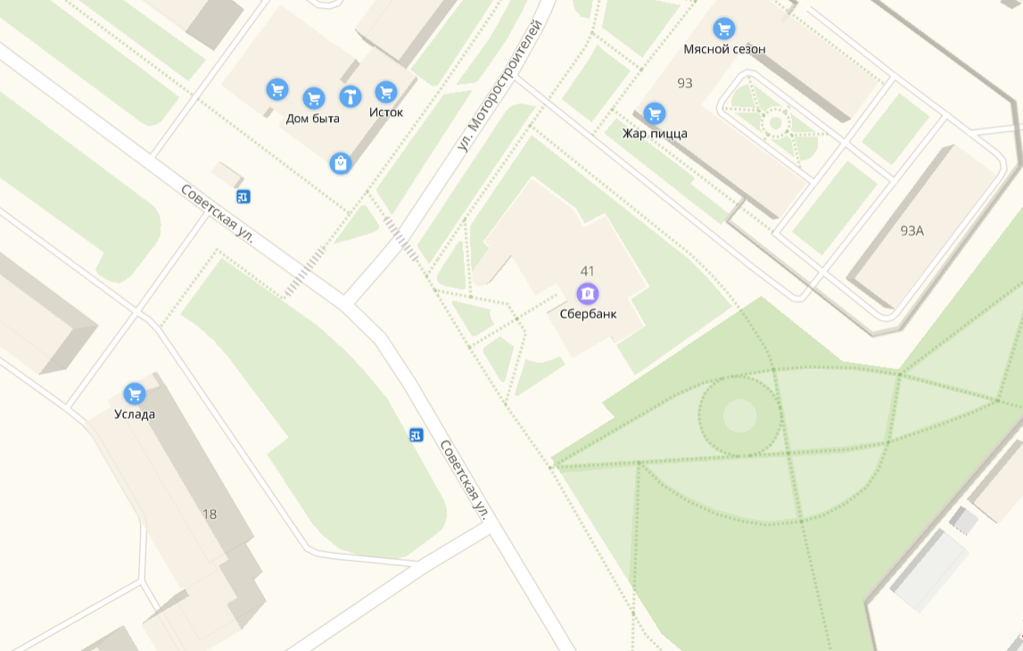
№ | Место размещения, адрес
64 | г. Тутаев, ул. г. Тутаев, ул. Советская, у д.18
№ |  | Место размещения, адрес
65 |  | г. Тутаев, ул. Моторостроителей у д.74Д

№ | Место размещения, адрес
66 | г. Тутаев, ул. Советская, между д.27 и д.31

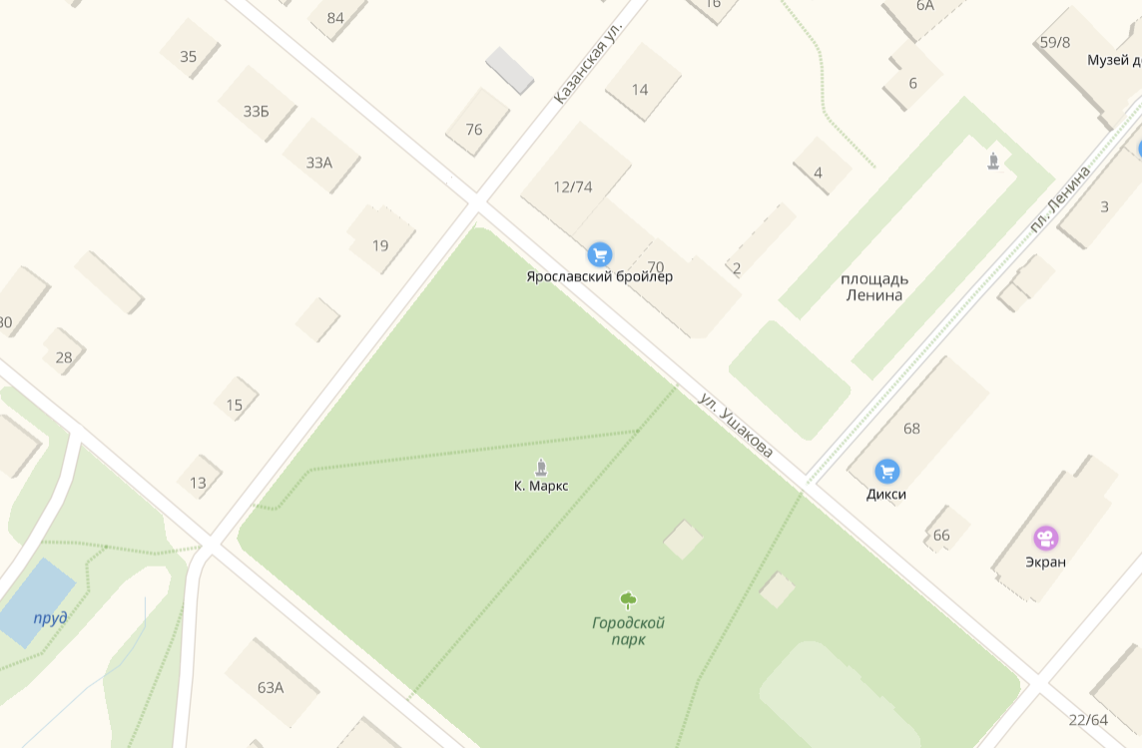

№ | Место размещения, адрес
67 | г. Тутаев, ул. Казанская, напротив д.19
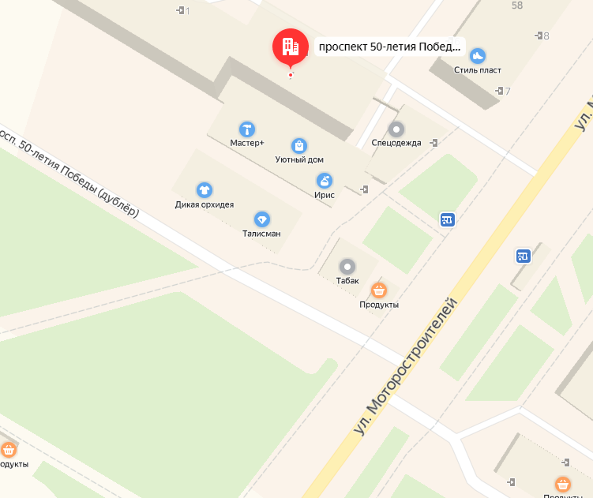
69
68
№ | Место размещения, адрес
68,69 | г.Тутаев, пр-т 50-летия Победы, рядом с д. 7

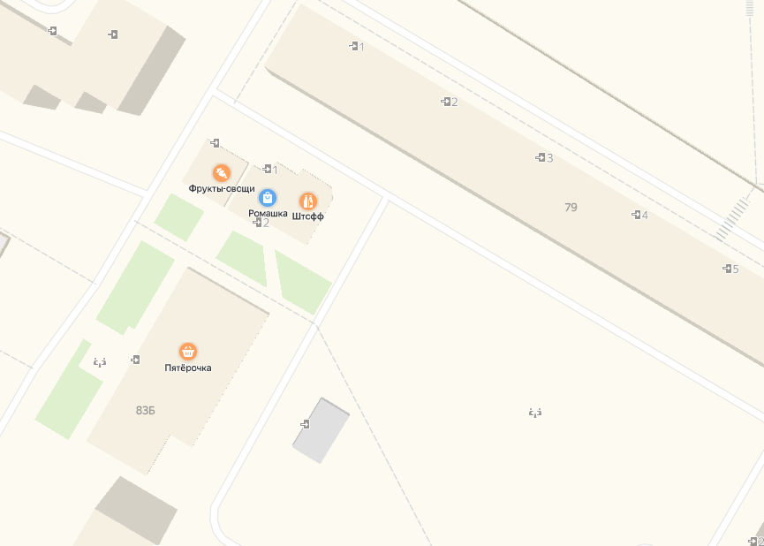

№ | Место размещения, адрес
70 | г.Тутаев, ул. Моторостроителей у д.79

№ | Место размещения, адрес
72 | г. Тутаев, ул. Комсомольская у д.65

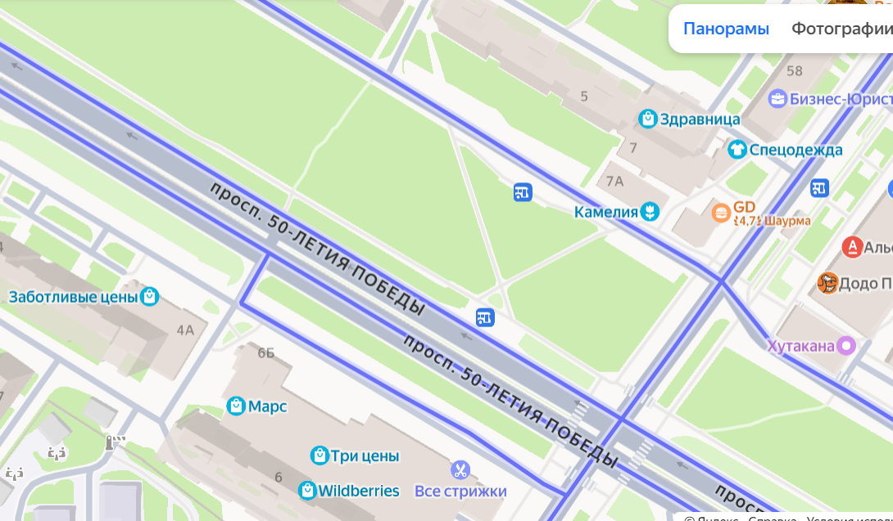
№ | Место размещения, адрес
73 | г. Тутаев, пр-т 50-летия Победы, у д.7

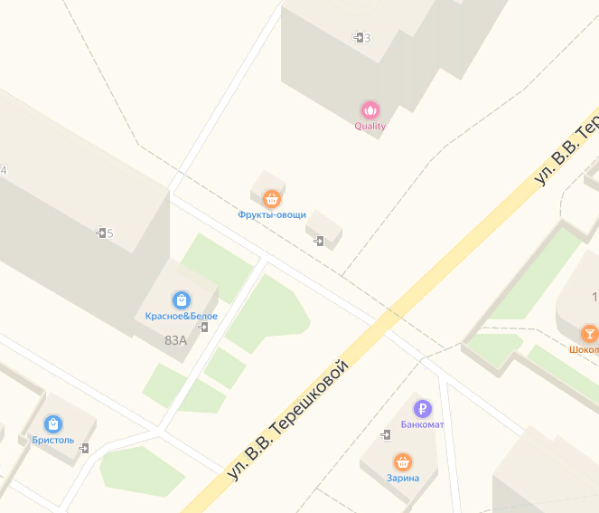
№74

№ | Место размещения, адрес
74 | г.Тутаев, ул.Моторостроителей у д.81

№ 76
№ 75

№ | Место размещения, адрес
75,76 | г. Тутаев, ул. Соборная, Детский парк

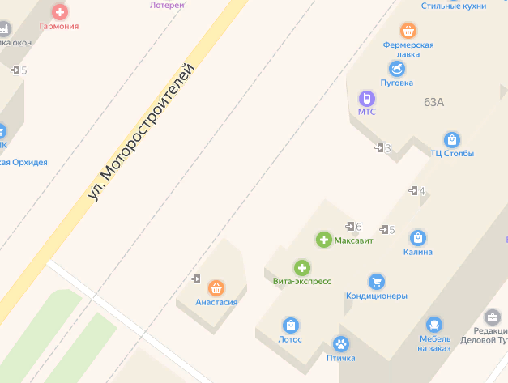

№ | Место размещения, адрес
77 | г. Тутаев, ул. Моторостроителей, у д.63А

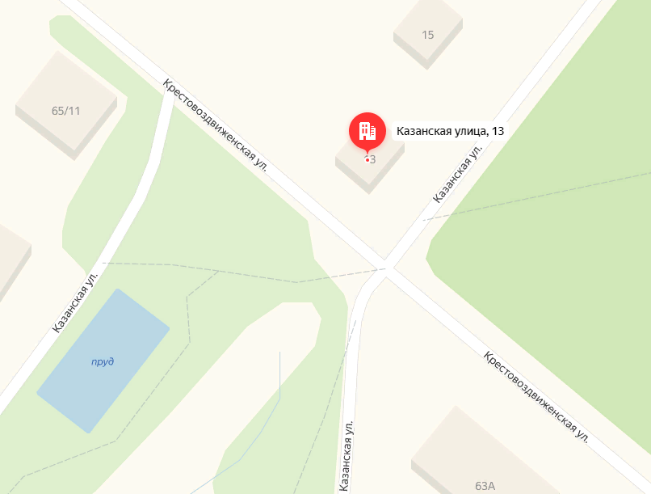

№ | Место размещения, адрес
78 | г. Тутаев, ул. Казанская улица, напротив д. 13

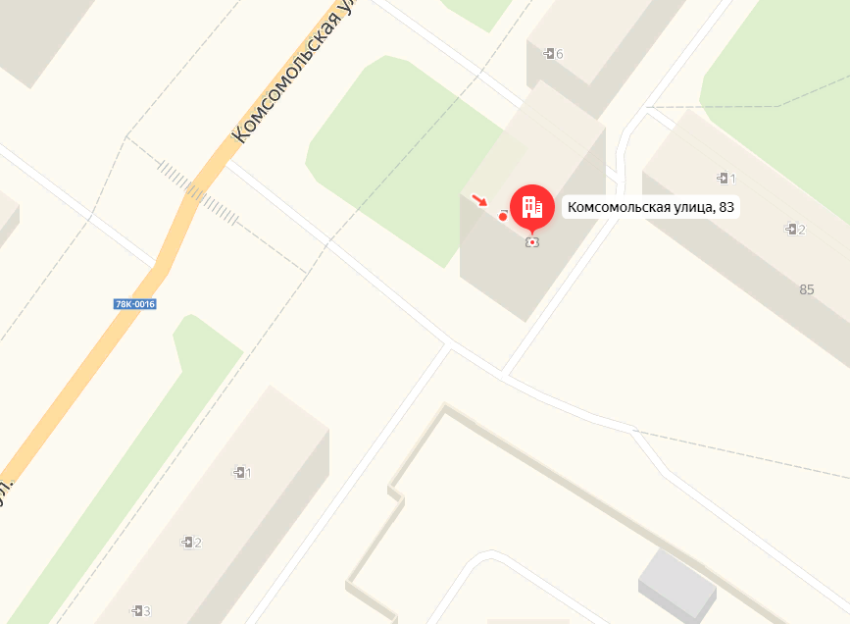

№ | Место размещения, адрес
79 | г. Тутаев, ул. Комсомольская, между д.83 и д. 89

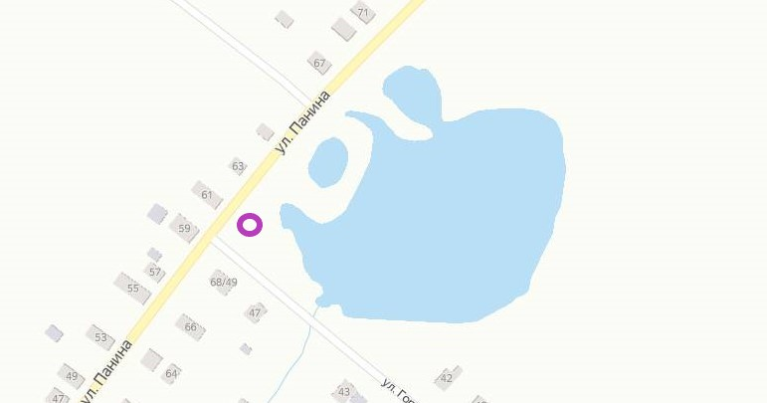

№ | Место размещения, адрес
80 | г. Тутаев, пересечение ул. Панина и ул. Горького

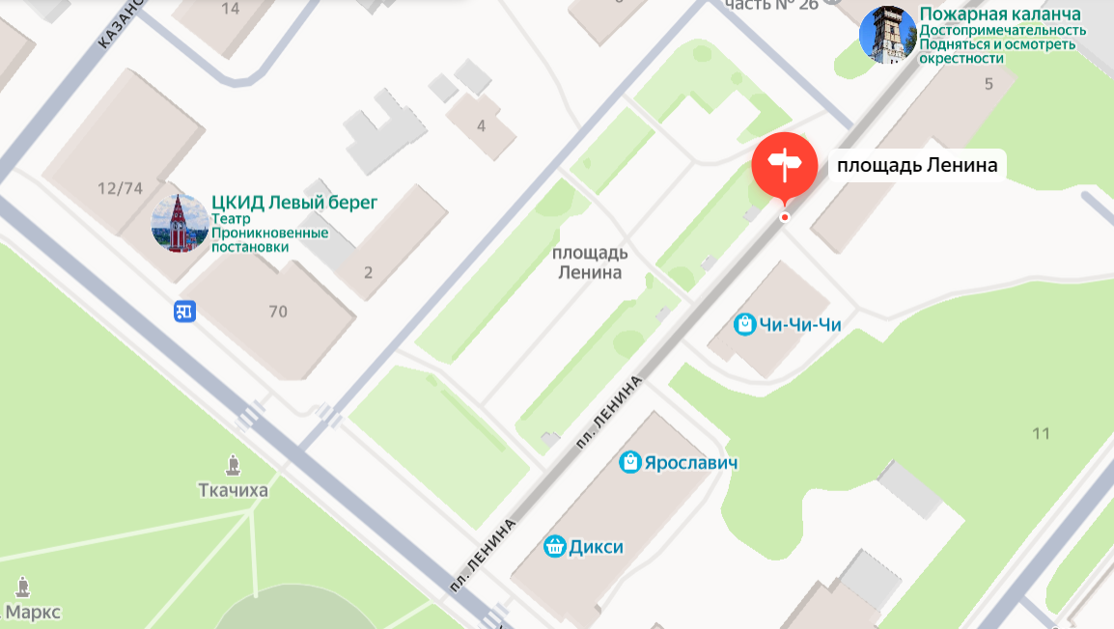
№ | Место размещения, адрес
81,82,83,84 | г. Тутаев, пл. Ленина

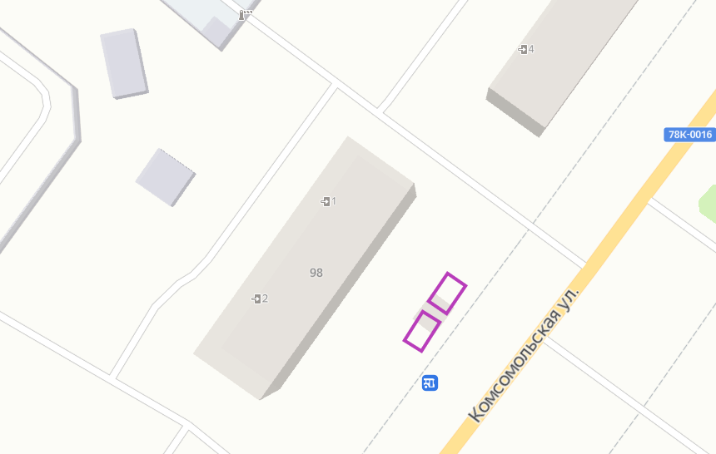

№ | Место размещения, адрес
85,86 | г. Тутаев, ул. Комсомольская, напротив дома № 98

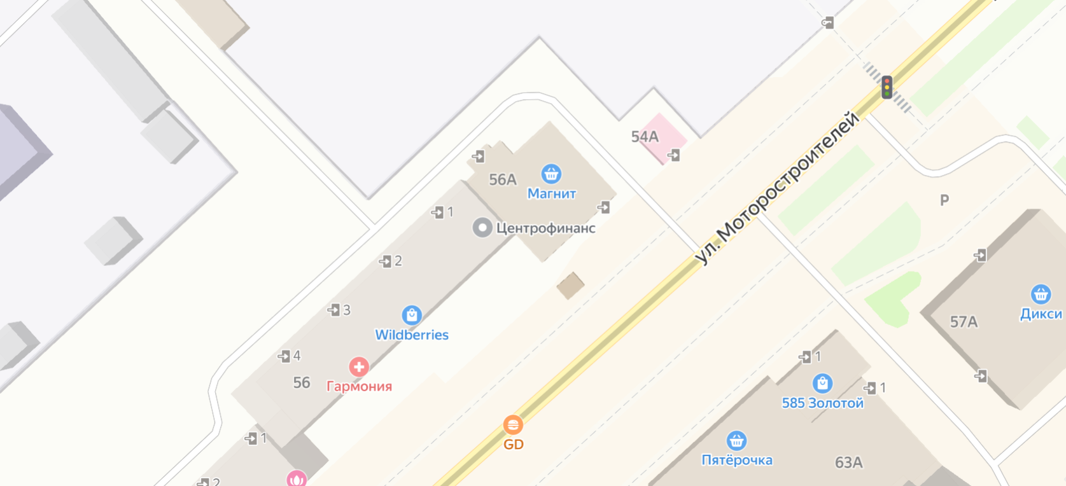
3 5
№ | Место размещения, адрес
87 | г. Тутаев, ул. Моторостроителей, у д. 56

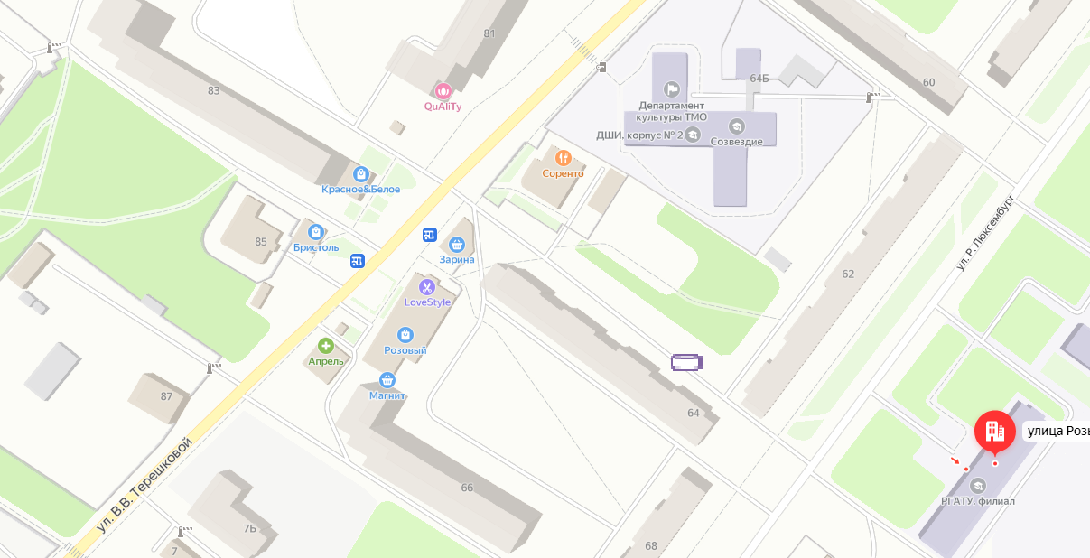
№ | Место размещения, адрес
88 | г. Тутаев, ул. Розы Люксембург, у д. 64

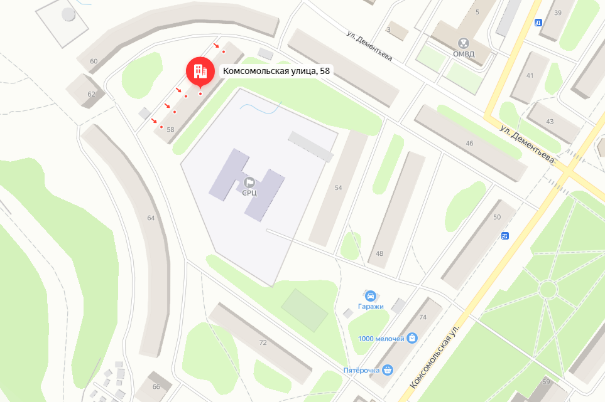
№ | Место размещения, адрес
89 | г. Тутаев, ул. Комсомольская, у д. 58

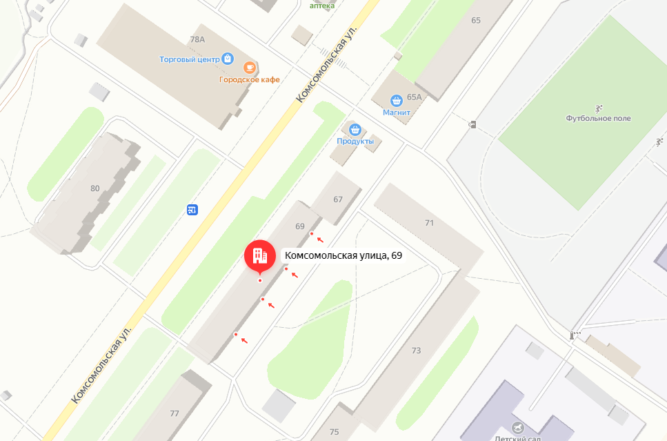
№ | Место размещения, адрес
90 | г. Тутаев, ул. Комсомольская, у д. 69

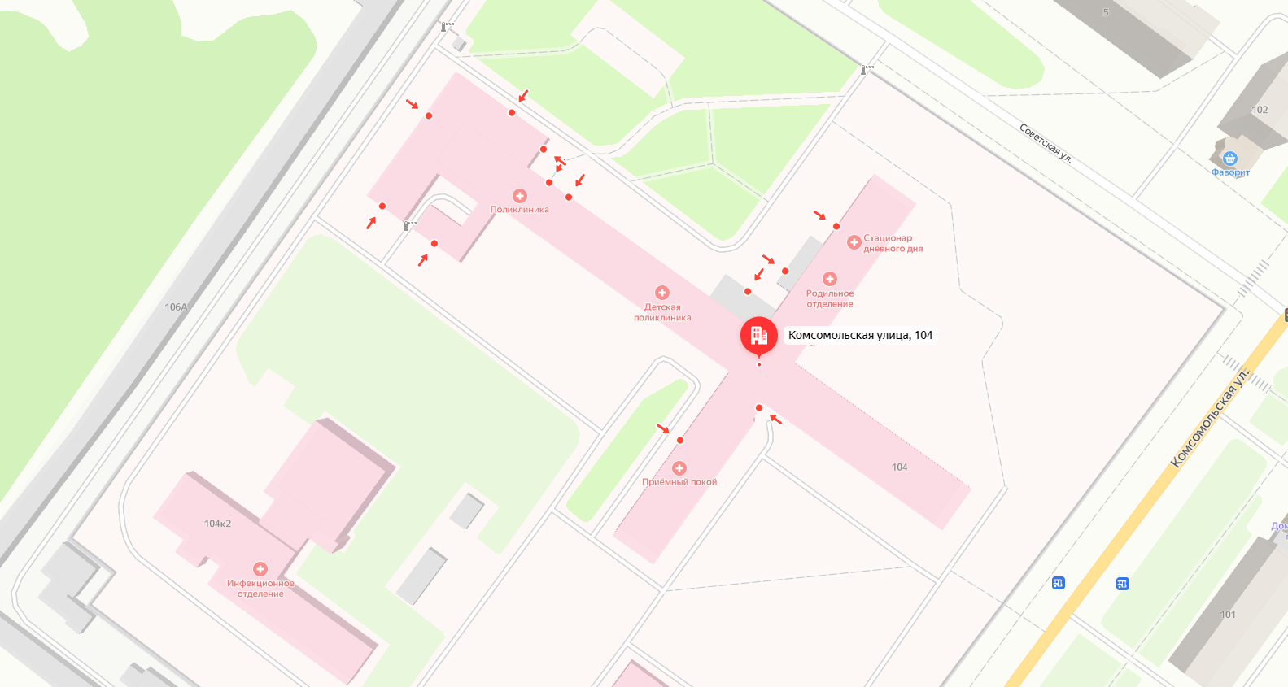
№ | Место размещения, адрес
91 | г. Тутаев, ул. Комсомольская, у д.104

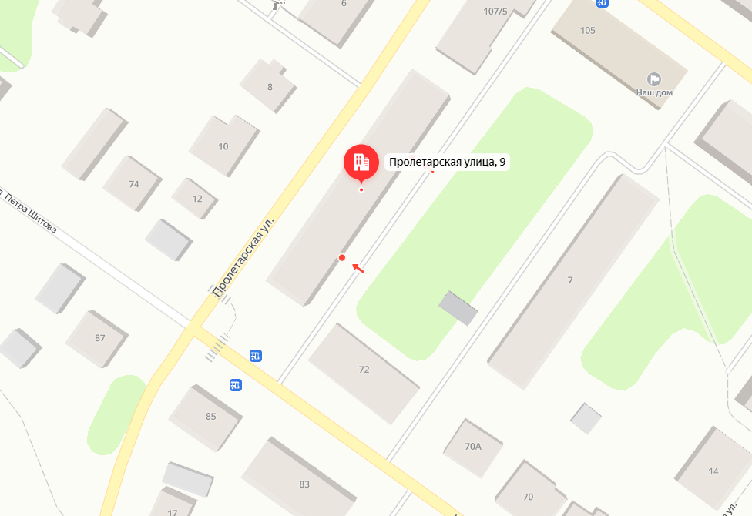

№ | Место размещения, адрес
92 | г. Тутаев, ул. Пролетарская, у д. 9
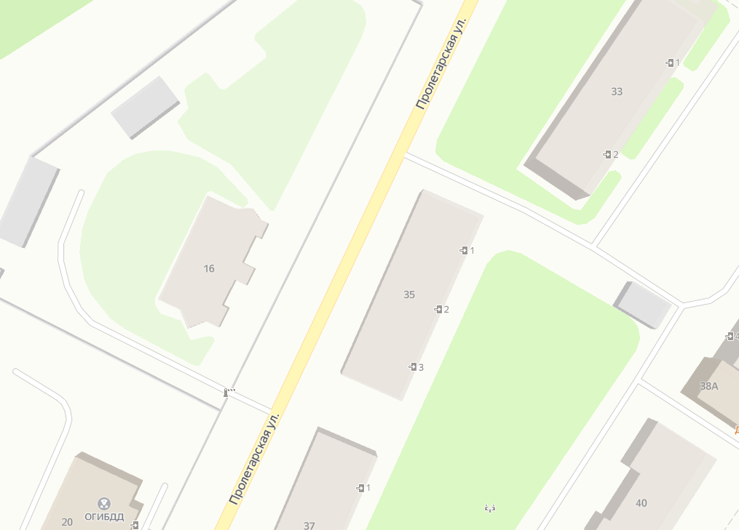
№ | Место размещения, адрес
93 | г. Тутаев, ул. Пролетарская, у д.16
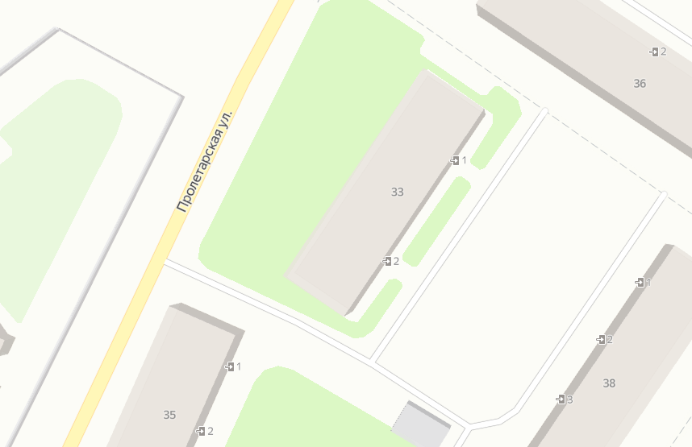
№ | Место размещения, адрес
94 | г. Тутаев, ул. Пролетарская, у д. 33

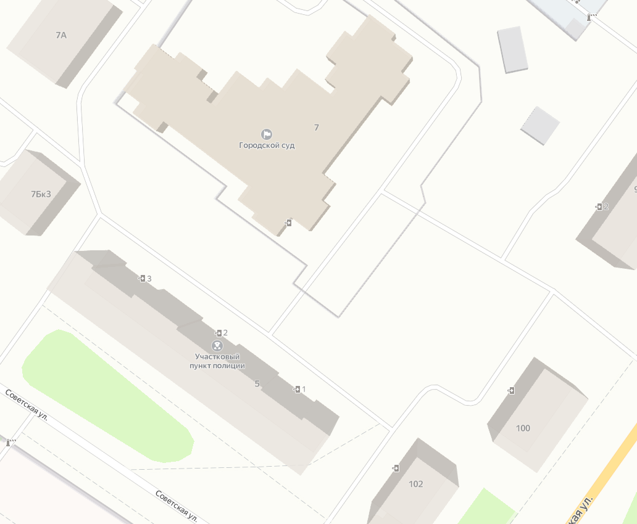
№ | Место размещения, адрес
95 | г. Тутаев, ул. Советская, у д.7

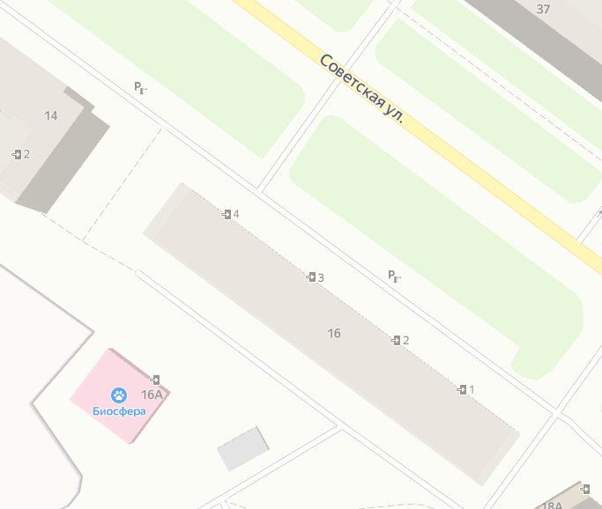
№ |  |  | Место размещения, адрес
96 |  |  | г. Тутаев, ул. Советская, у д. 16
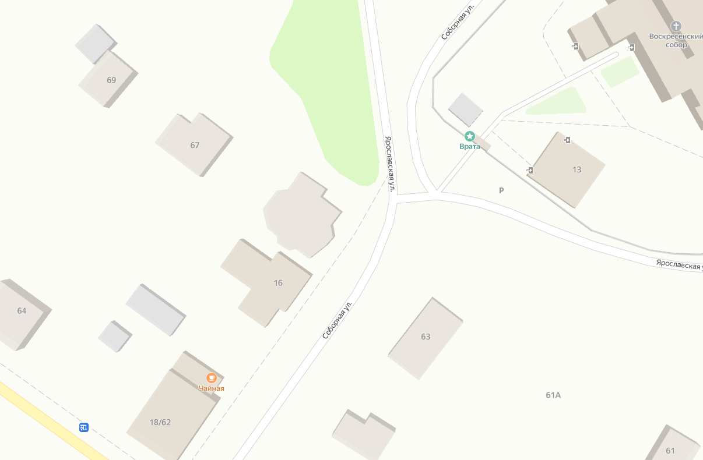

№ |  |  |  | Место размещения, адрес
97 |  |  |  | г. Тутаев, ул. Соборная, у д.16
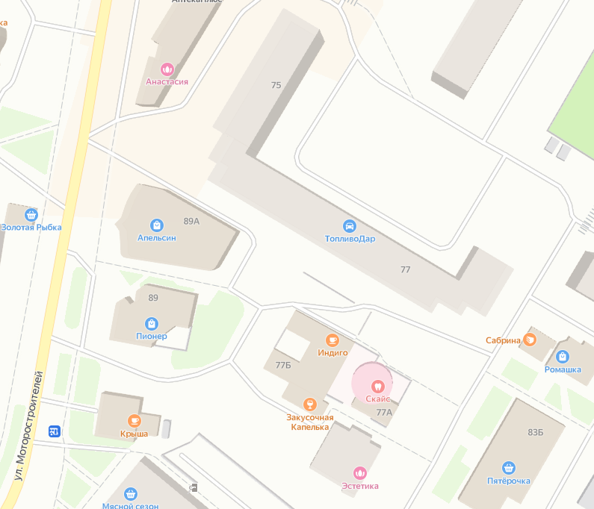

№ |  |  |  | Место размещения, адрес
98 |  |  |  | г. Тутаев, ул. Моторостроителей, у д. 77
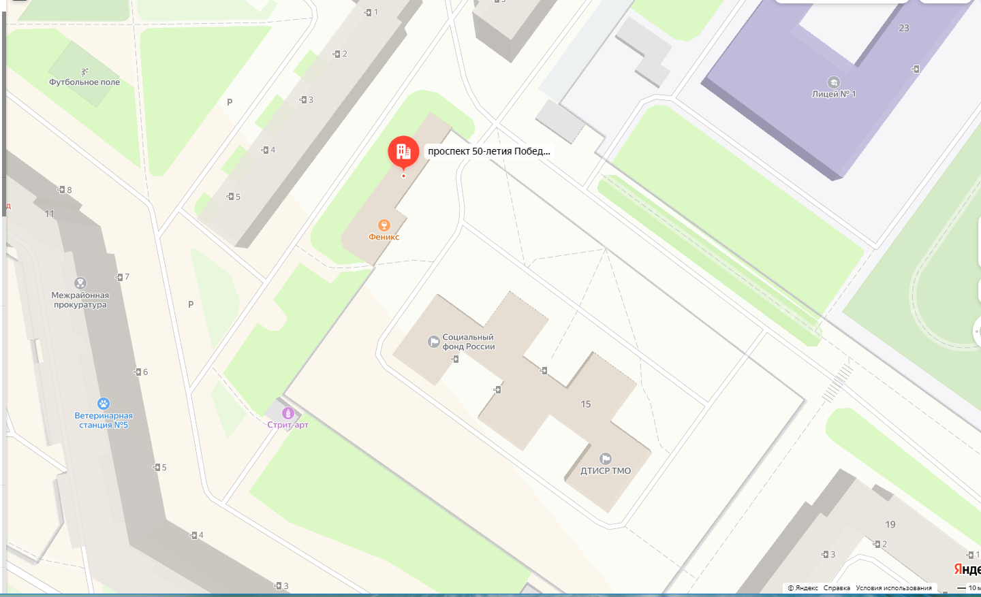
№ | Место размещения, адрес
99 | г. Тутаев, проспект 50-летия Победы, у д.15А
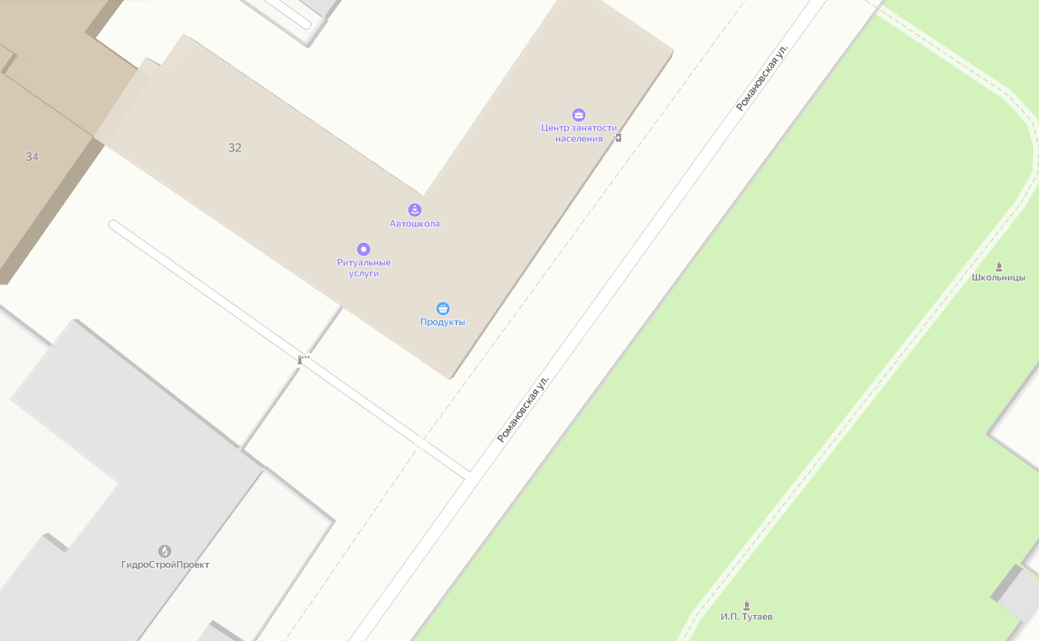

№ |  | Место размещения, адрес
100 |  | г. Тутаев, ул. Романовская, у д. 32

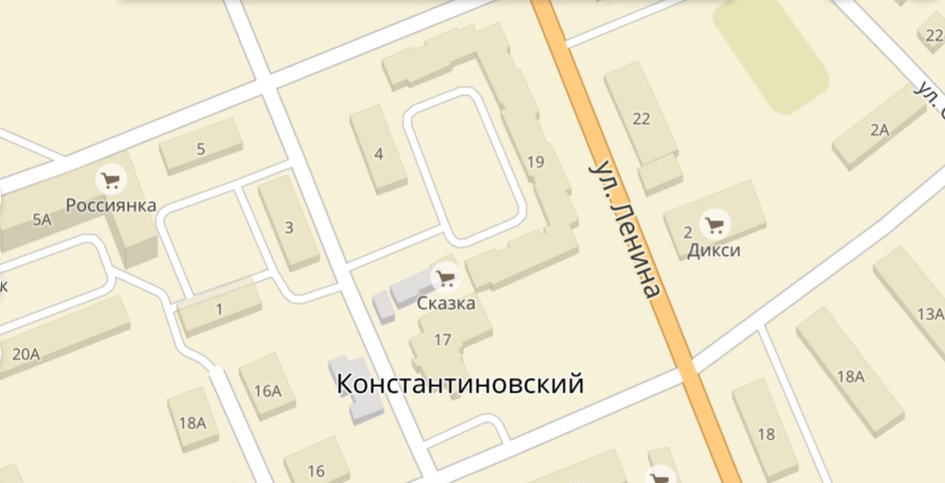
101
№ | Место размещения, адрес
101 | п. Константиновский, ул. Депутатская возле дома №3

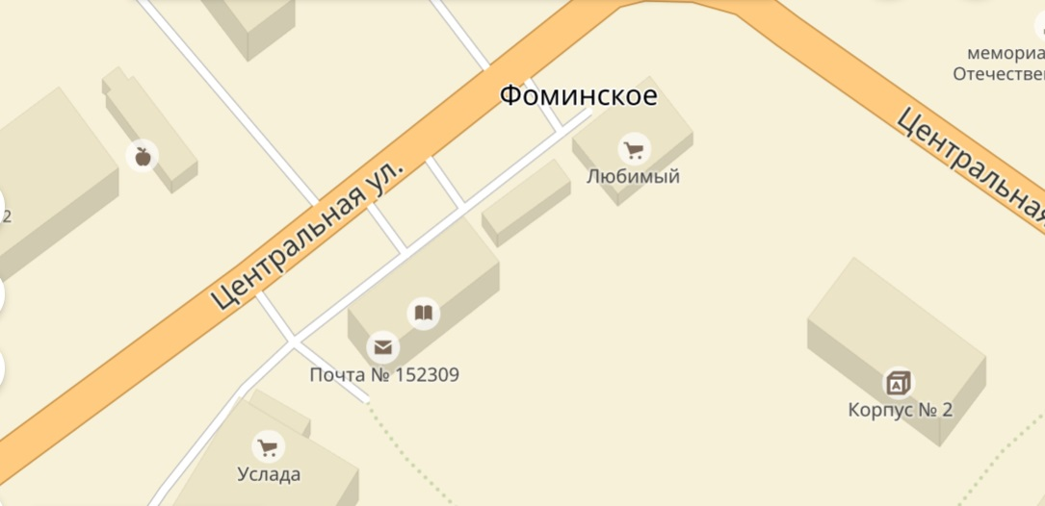

№ | Место размещения, адрес
102,103,104,105 | п. Фоминское, ул. Центральная, возле дома №2

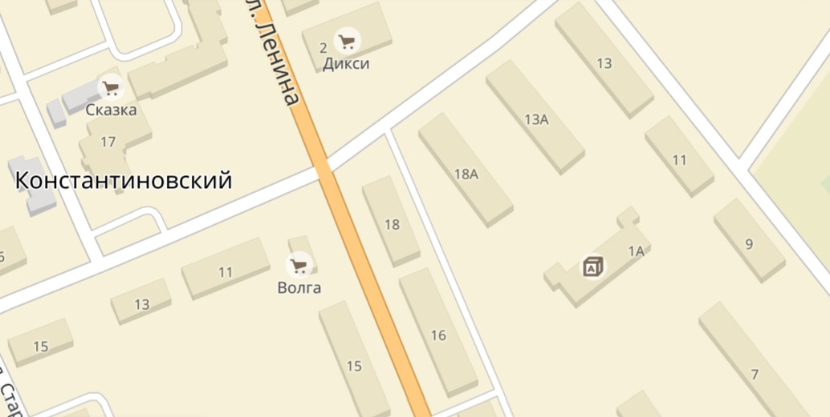

№ | Место размещения, адрес
106 | п. Константиновский, ул. Ленина возле дома №18

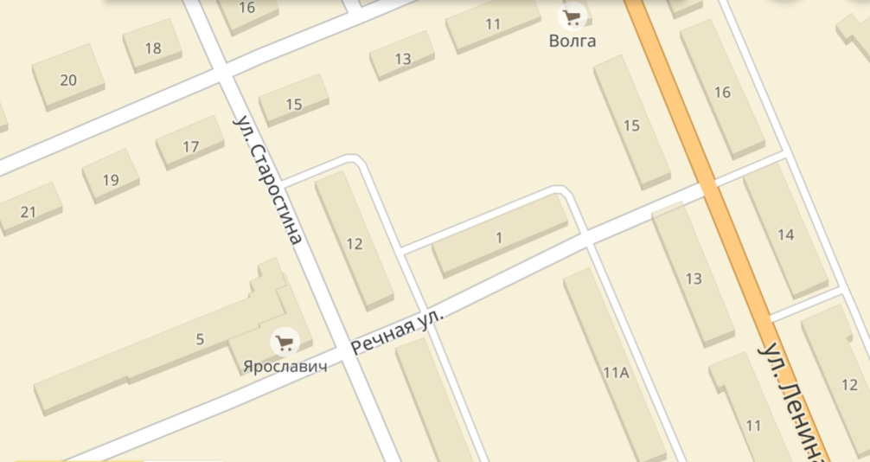

№ | Место размещения, адрес
107 | п. Константиновский, ул. Старостина, напротив дома №12

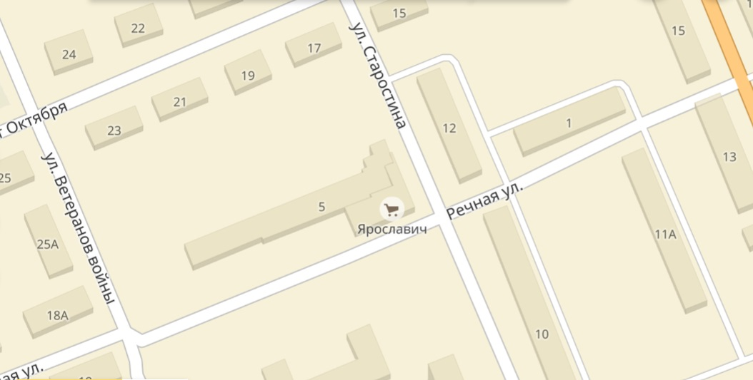

№ | Место размещения, адрес
108 | п. Константиновский, ул. Речная, возле дома №5

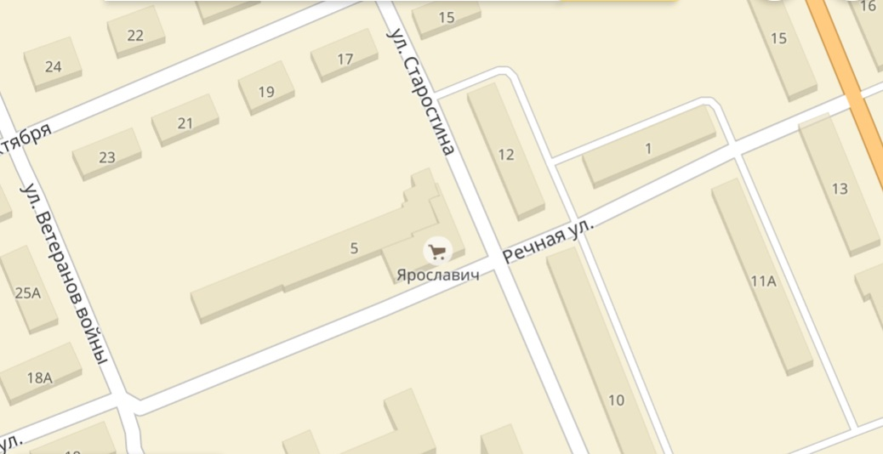
№ | Место размещения, адрес
109,110,111,112,113,114,115 | п. Константиновский, ул. Речная между д.1 и д.5

№

№ | Место размещения, адрес
116 | п. Фоминское, ул. Центральная, возле дома №1а

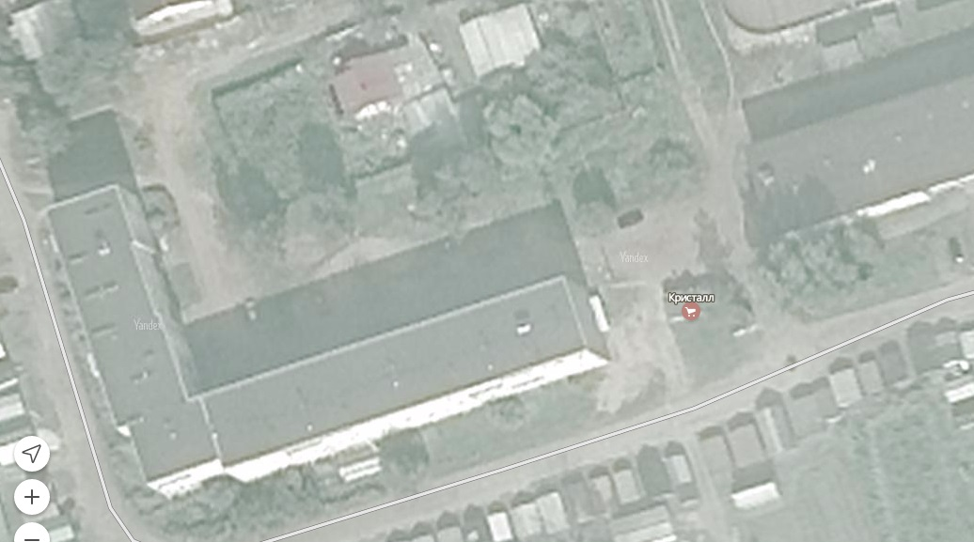

№ | Место размещения, адрес
117,118,119 | п. Микляиха, ул. Юбилейная, возле дома 13

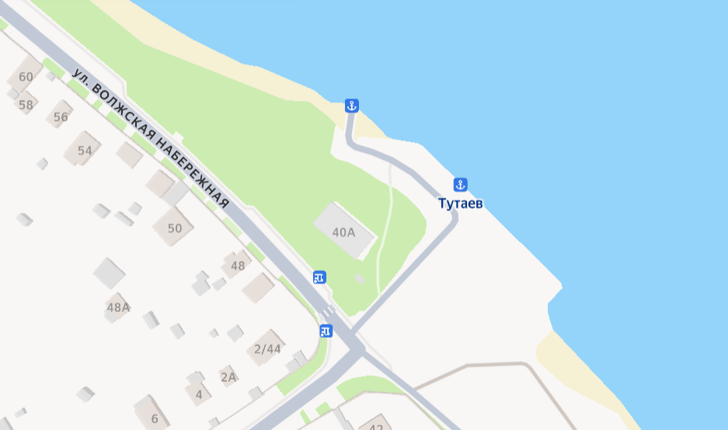
№
№
№ | Место размещения, адрес
120,121 | г. Тутаев, ул. Волжская Набережная, причал для теплоходов

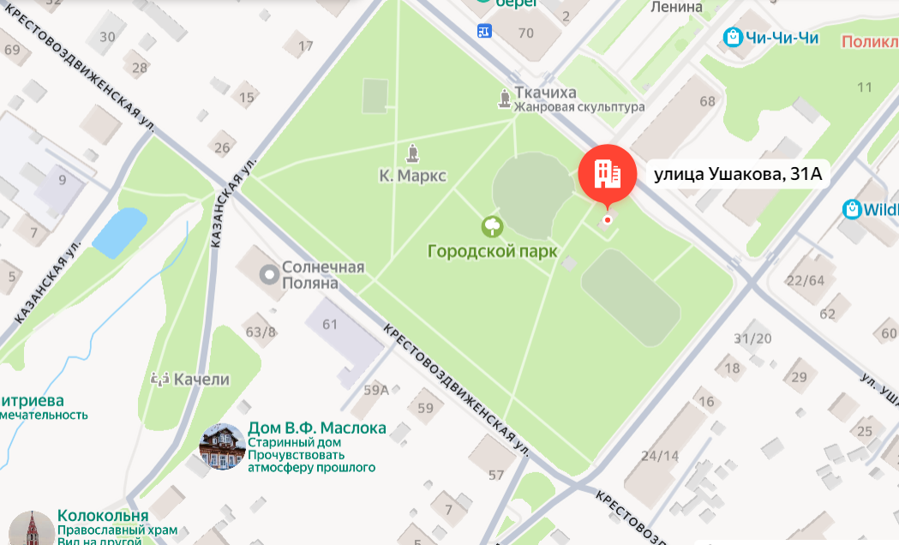
№
№ | Место размещения, адрес
122 | г. Тутаев, городской парк (левый берег)

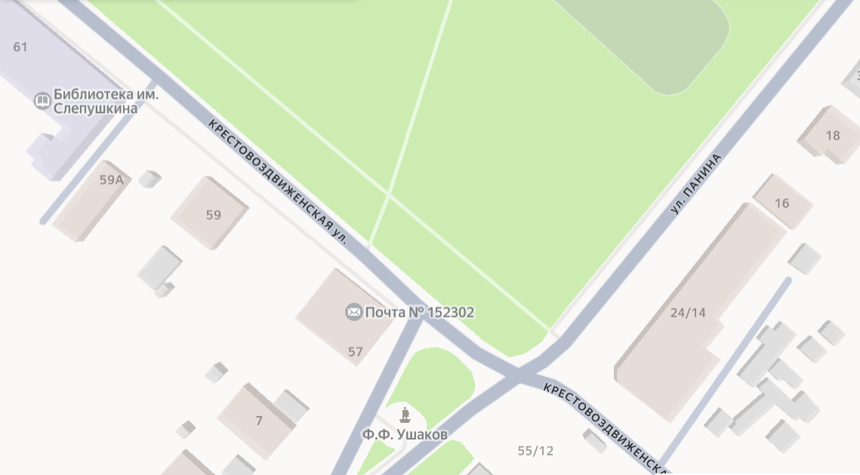
№
№ | Место размещения, адрес
123 | г. Тутаев, городской парк (левый берег)

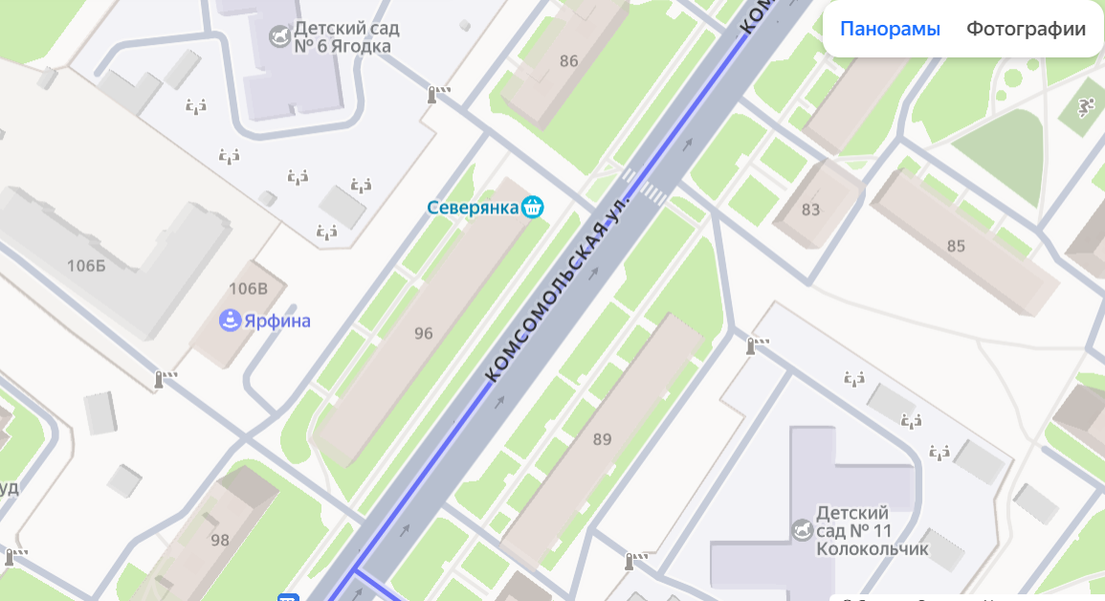
№
№ | Место размещения, адрес
124 | г. Тутаев, ул. Комсомольская, у д.89

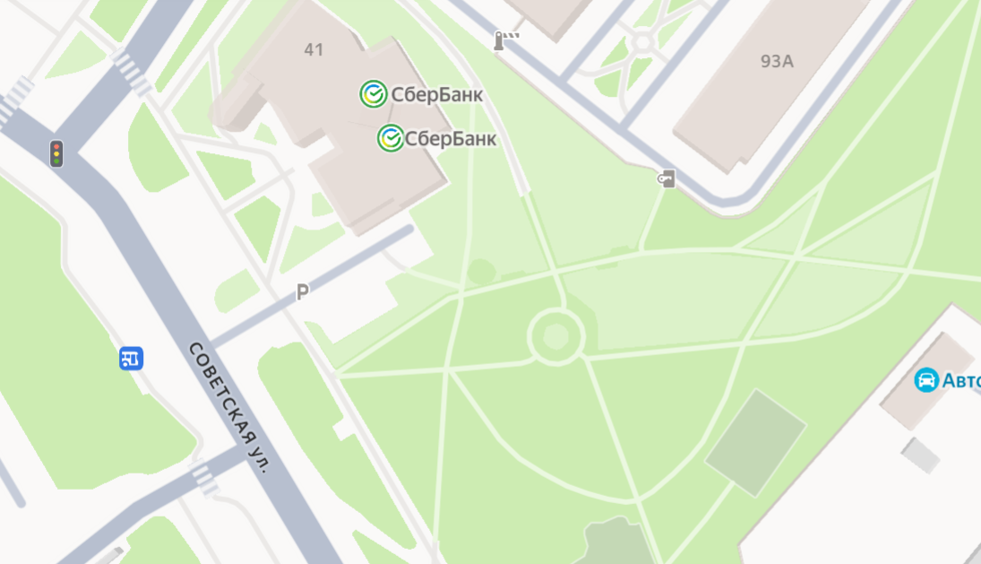
№
№ | Место размещения, адрес
125 | г. Тутаев, ул. Советская, сквер, у Сбербанка

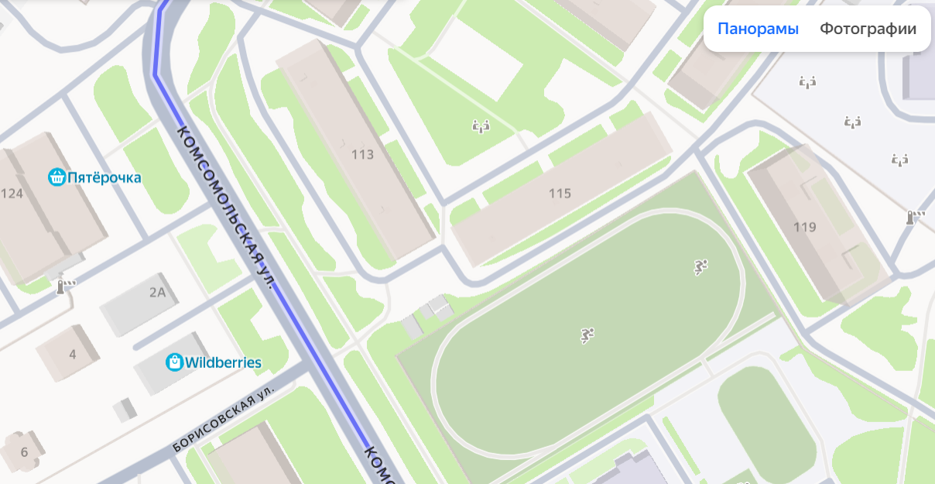
№ | Место размещения, адрес
126,127 | г. Тутаев, ул. Комсомольская у д.113, 115

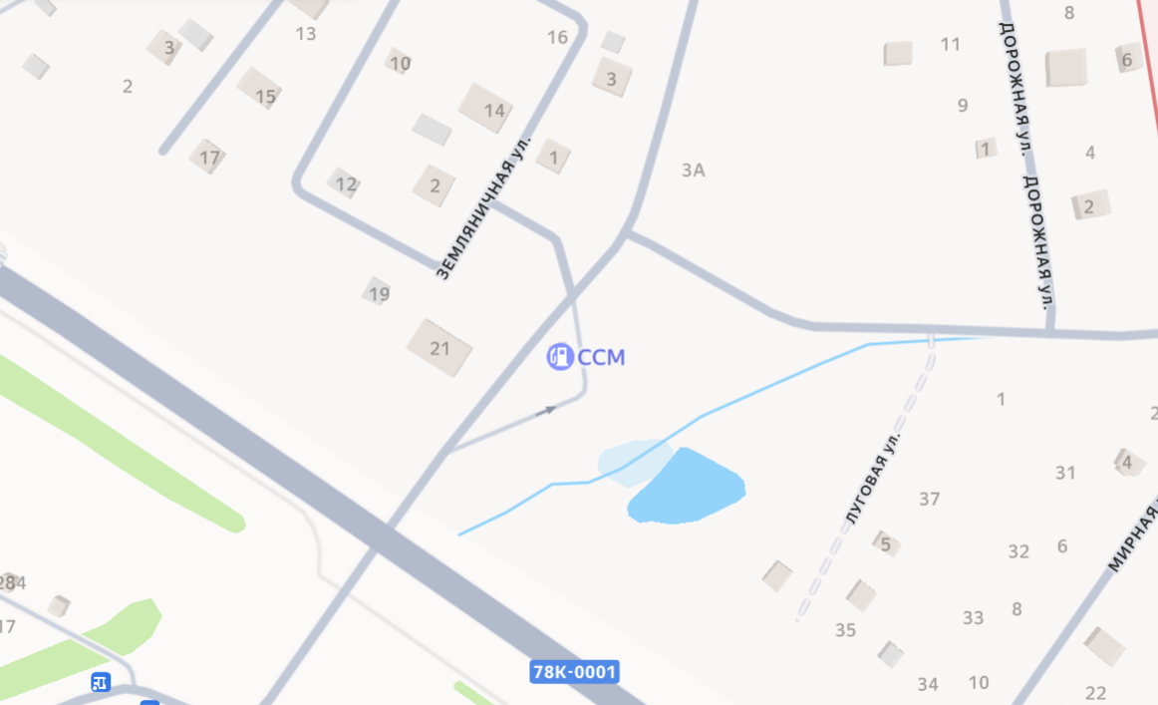
№
№ | Место размещения, адрес
128 | Тутаевский МО, д. Красинское ул. Земляничная, рядом с д.21

№ | Место размещения, адрес
129,130,131,132,133,134 | г. Тутаев, ул. Волжская Набережная, причал для теплоходов

Список используемых обозначений
 | торговая палатка
 | торговая тележка
 | торговый автофургон
№ | торговый павильон
 | автоцистерна
 | торговый киоск
 | елочный базар
 | торговый павильон
 | торговая галерея

